Universidade Federal de Goiás

Regional Jataí

Curso de Ciências da Computação

**Vinicius Pereira Faria**

***eQuest: Um Sistema Gamificado de Resposta para Estudantes***

Jataí-GO

2016

**Vinicius Pereira Faria**

***eQuest: Um Sistema Gamificado de Resposta para Estudantes***

Monografia apresentada ao curso de Bacharelado em Ciências da Computação da Universidade Federal de Goiás, RegionalJataí como requisito parcial para obtenção do título de Bacharel em Ciências da Computação.

Orientador: Prof. Paulo Afonso Parreira Júnior

Jataí-GO

2016

**Vinicius Pereira Faria**

***eQuest: Um Sistema Gamificado de Resposta para Estudantes***

Monografia apresentada ao curso de Ciências da Computação da UFG, Regional Jataí como requisito parcial para obtenção do título de Bacharel em Ciências da Computação.

**BANCA EXAMINADORA**

__________________________________

Paulo Afonso Parreira Júnior

Doutor em Ciências da Computação

__________________________________

Thiago Borges de Oliveira

Doutorando em Ciência da Computação

__________________________________

Vanessa Avelino Xavier de Camargo

Mestranda em Engenharia Elétrica

*Em especial agradeço a minha amada mãe por todo seu esforço. E ao meu orientador Paulo Afonso por todo seu trabalho e paciência ao longo dessa jornada.*

**RESUMO**

Houve, nos últimos anos, algumas discussões a respeito da mudança na maneira como os alunos aprendem, chegando-se à conclusão de que o modo de aprendizagem no qual o estudante possui o papel de um agente apenas passivo não é mais desejável. Em resposta a essa percepção, um grupo de acadêmicos da *University of Southampton*, na Noruega, iniciaram um projeto para encorajar o aprendizado ativo nas salas de aulas. Eles desenvolveram um método de ensino em que cada aluno possuía um aparelho de mão, denominado *RPS handset*, que era usado em conjunto com um receptor ligado a um computador pessoal. Este método ficou conhecido como Sistema de Resposta para Estudante (*Student Response System –* SRS). Entretanto, por meio da aplicação de questionários e da realização de entrevistas com alunos, constatou se que apesar dos alunos estarem mais ativos, eles não se sentiram mais motivados. Outro conceito que também vem sendo bastante discutido é o de gamificação que tem por princípio o uso de técnicas de jogos para melhorar a motivação dos usuários a utilizarem um produto ou um software. A partir disso, Wang resolveu adicionar uma camada de gamificação ao SRS no objetivo de também melhorar a motivação dos alunos que utilizavam o SRS ele chamou esse novo sistema de GSRS. Em um estudo recente, conduzido em uma faculdade da Noruega, apresentou um aumento significativo no engajamento dos alunos que utilizaram o Kahoot!, porem no próprio estudo foi constatado que esse ganho tende a diminuir com o tempo de uso. Além disso há outros materiais na literatura que apontam que utilização de algumas técnicas de gamificação como as usadas no Kahoot! são um ótimo começo para começar a motivar um usuário porem são apenas o primeiro passo, para atingir todo o potencial da gamificação deve se ir além dessas primeiras técnicas. Sendo assim, esse trabalho apresenta um GSRS que amplia as técnicas de gamificação utilizadas no Kahoot!, denominado eQuest. Em uma avaliação realizada na Universidade Federal de Goiás com alunos do curso de Bacharelado em Ciências da Computação o eQuest se sobressaiu em relação ao Kahoot! sendo considerado pela maioria mais satisfatório e estimulante.

**Palavras-chave:** gamificação, SRS, GSRS

**SUMÁRIO**

1. Introdução 11

2. CAPÍTULO I - Referencial Teórico 14

2.1 Gamificação 14

2.2 Trabalhos relacionados 17

3. CAPÍTULO II – eQuest um sistema gamificado de respostas para estudantes 22

3.1 Introdução 22

3.2 Arquitetura 22

3.3 Gamificação 23

3.4 Interface gráfica e funcionalidades 25

3.4.1 Fluxo aluno 28

3.4.2 Fluxo Professor 32

3.5 Considerações finais 40

4. CAPÍTULO III– Avaliação do jogo 41

4.1 Introdução 41

4.2 Metodologia de avaliação 41

4.3 Questionários 44

4.4 Resultados e Análise 46

4.5 Considerações Finais 49

5. CAPÍTULO IV- Conclusão 51

5.1 Introdução 51

5.2 Conclusões finais 51

5.3 Trabalhos futuros 51

Referências bibliográficas 53

Apêndice A 55

Apêndice B 58

ANEXO A 60

**LISTA DE FIGURAS**

Figura 1.Ilustração do uso do software Kahoot! 18

Figura 2. Tabela de resultados do software Socrative. 19

Figura 3. Tela principal do software Quiz game show. 20

Figura 4.Arquitetura do eQuest 22

Figura 5. Emblemas 24

Figura 6. Avatar 25

Figura 7. Dicas de uso 25

Figura 8. Fluxo eQuest 26

Figura 9. Tela de autenticação 26

Figura 10. Tela nova conta 27

Figura 11. Tela informações 27

Figura 12. Tela principal aluno 28

Figura 13. Tela principal usuário depois de alguns jogos. 29

Figura 14. Tela matricula 29

Figura 15.Tela disciplina, visão do aluno 30

Figura 16. Sala de espera. 30

Figura 17. Tela respostas 31

Figura 18. Tela feedback 31

Figura 19. Tela final do aluno 32

Figura 20. Tela principal professor 33

Figura 21. Nova disciplina 33

Figura 22. Tela da disciplina, visão do professor 34

Figura 23. Adicionando um novo quiz 34

Figura 24. Adicionando uma nova questão 35

Figura 25. Tela de descrição da questão 35

Figura 26.Adicionando uma nova questão 36

Figura 27.Barra de ferramentas do professor 36

Figura 28. Tela de jogos 36

Figura 29. Escolhendo de qual disciplina será o novo jogo 37

Figura 30. Escolha do quiz a ser jogado 37

Figura 31. Inspecionando o quiz 37

Figura 32. Tela início de jogo 38

Figura 33. Segunda tela para exibição no data show 39

Figura 34. Tela de leitura da questão 39

Figura 35. Tela de leitura da questão rodando 40

Figura 36. Tela final professor 40

Figura 37. Gráfico motivação 47

Figura 38. Gráfico do questionário de experiência do usuário. 48

Figura 39.Gráfico conhecimento 48

Figura 40. Gráfico QF1 do questionário final 49

**LISTA DE TABELAS**

Tabela 1. Elementos de game design. 15

Tabela 2. Comparação dos trabalhos relacionados. 20

Tabela 3. Técnicas de gamificação diretas 23

Tabela 4. Técnicas de gamificação indiretas 24

Tabela 5**.** Roteiro de aplicação. 44

Tabela 6. Novo questionário motivação e experiência de usuário 45

Tabela 7. Novo questionário conhecimento 46

Tabela 8. Questionário final 46

Tabela 9. Questionário final 49

# Introdução

Houve, nos últimos anos, algumas discussões a respeito da mudança na maneira como os alunos aprendem, chegando-se à conclusão de que o modo de aprendizagem no qual o estudante possui o papel de um agente apenas passivo não é mais desejável (D'INVERNO; DAVIS; WHITE, 2003). Em resposta a essa percepção, um grupo de acadêmicos da *University of Southampton*, na Noruega, iniciaram um projeto para encorajar o aprendizado ativo nas salas de aulas. Eles desenvolveram um método de ensino em que cada aluno possuía um aparelho de mão, denominado *RPS handset*, que era usado em conjunto com um receptor ligado a um computador pessoal. Durante o decorrer da aula, o professor apresentava algumas questões com alternativas de respostas aos alunos. Estes, por sua vez, analisavam a questão e as alternativas e a respondiam por meio de seus dispositivos *RPS handsets* (D'INVERNO; DAVIS; WHITE, 2003). Este método ficou conhecido como Sistema de Resposta para Estudante (*Student Response System –* SRS) ou Sistema de Resposta Pessoal (*Personal Response System*).

Segundo Oigara & Keengwe (2013), a utilização do SRS melhora o engajamento dos alunos durante a aula e isso promove impactos positivos no processo de ensino-aprendizagem. Entretanto, por meio da aplicação de questionários e da realização de entrevistas com alunos, constatou-se que, apesar dos alunos estarem mais ativos, eles não se sentirão mais motivados.

Um conceito que vem sendo muito discutido na literatura é o de gamificação, que consiste no uso de elementos de *design* de jogos em um contexto que não é o de um jogo (DETERDING, *et al.*, 2011). Segundo Huotari e Hamari (2012), gamificação também pode ser definida como o melhoramento de tarefas para que se tornem mais motivadoras, por meio do uso de elementos de *design* de jogos. Com base nesta ideia, Wang (2015) desenvolveu o conceito de GSRS (*Game-Based Student Response System*, em português, Sistema de Resposta para Estudante Baseado em Jogos), que se trata de um SRS baseado em gamificação (gamificado). Há vários trabalhos a respeito de SRS, como *Socrative* (COCA; SLISKO, 2013), *Poll Everywhere* (SELLAR, 2011) e *iClicker* (LUCAS, 2009). Contudo, há escassez de trabalhos do tipo GSRS.

Kahoot! (KAHOOT!, 2013) é um software do tipo GSRS para construção e aplicação colaborativa de *quizzes*, no qual o professor cadastra suas próprias perguntas e alternativas de respostas, podendo compartilhar o *quiz* criado com outras pessoas ao redor do mundo. Além disso, ele conta com uma interface interativa para construção e aplicação dos *quizzes*, cujo intuito é proporcionar um ambiente mais recreativo para melhoria do engajamento do seu público-alvo, isto é, professores e estudantes (WANG, 2015).

Segundo Wang (2015), Kahoot! é uma ferramenta gratuita que transforma a sala de aula em um *game show*. O professor desempenha o papel de um apresentador do *game show* e os alunos o papel de competidores. O computador do professor fica conectado ao *datashow* e exibe as questões e possíveis respostas, então, os alunos respondem usando seus próprios dispositivos digitais, tentando acertar as questões o mais rápido possível para marcarem uma pontuação maior. Ao final de cada rodada, é exibido um placar com a pontuação total de todos os alunos (WANG, 2015). Dessa forma, essa ferramenta permite ao professor receber uma resposta individual de cada aluno em tempo real (A. HUSSEIN, 2015). O Kahoot! também inclui uma plataforma *web* para elaboração dos *quizzes*, discussões ou pesquisas de opinião por meio de um processo guiado passo a passo (*wizard*) (WANG, 2015).

Um estudo recente, conduzido em uma faculdade da Noruega (WANG, 2015), apresentou um aumento significativo no engajamento dos alunos que utilizaram o Kahoot! em sala de aula. Além disso, grande parte dos alunos participantes dessa pesquisa acharam o jogo divertido e motivador. Porém, os próprios autores afirmam que, ao longo do tempo, o engajamento tende a diminuir. Para que essa tendência negativa seja evitada ou, pelo menos, minimizada, eles propõem que novos elementos de jogos sejam embutidos ao software Kahoot!.

Kevin e Hunter (2012) também apontam que usar placar de liderança, medalhas e pontos são uma ótima forma de começar a gamificar um produto. Porem isso é apenas o começo, pode se extrair muito mais do que a gamificação tem a oferecer.

No contexto do software Kahoot!, uma das formas de aprimorá-lo com novos elementos de *design* de jogos, seria alterar seu código-fonte, com o intuito de incluir esses novos elementos. Apesar de ser um software gratuito, Kahoot! não é software livre, o que impede que essas modificações sejam realizadas por terceiros. Outra alternativa seria implementar um software similar ao Kahoot!, ampliando a quantidade de elementos de gamificação utilizados no mesmo.

O Kahoot! utiliza três técnicas de gamificação, a saber: pontuação, limite de tempo e placar de pontos, deixando de fora várias outras técnicas que poderiam ser aproveitadas, tais como medalhas, progressão, objetivos em longo prazo, mecânicas variadas, entre outros. Tais técnicas são melhor abordadas no Capítulo 2 deste trabalho.

Neste sentido, este trabalho propõe a elaboração de um novo Sistema de Resposta de Estudante Baseado em Jogos (GSRS) denominado eQuest, similar ao Kahoot!, que apresente outras técnicas de gamificação, visando aprimorar a experiência do usuário, a motivação e conhecimento. No contexto desse trabalho, os conceitos de motivação, experiência do usuário e conhecimento são baseados nas definições de Savi *et al.* (2010) que usam, respectivamente, as seguintes definições: (i) **motivação**: engajamento voluntário em continuar a aprender mais sobre determinado assunto (KELLER, J. M.; SUZUKI, K, 2009); (ii) **experiência de usuário:** se concentra na percepção e resposta de uma pessoa sobre o uso de um produto, sistema ou serviço (TAKATALO; HÄKKINEN; KAISTINEN, 2010); (iii) **conhecimento**: consiste em lembrar informações sobre: fatos, datas, palavras, teorias, métodos, classificações, lugares, regras, critérios, procedimentos, entre outros (BLOOM, 1956).

Para alcançar o objetivo proposto neste trabalho, os seguintes procedimentos metodológicos foram realizados: (i) foi levantado na literatura quais são os elementos de gamificação que poderiam ser aplicados no software proposto; (ii) também foi feita a implementação do sistema de resposta de estudante baseado em jogos, incluindo novos elementos de gamificação levantados no passo anterior; e (iii) avaliou-se o software proposto apresentou alguma melhora, em comparação com o Kahoot!. Os resultados foram positivos, destacou-se uma melhora na experiência de usuário e no conhecimento percebido pelos alunos. Essa avaliação é melhor explicada no Capítulo 4 deste trabalho.

O restante deste trabalho está organizado da seguinte forma: no Capítulo 2 são apresentados os principais conceitos relacionados à gamificação, bem como a descrição dos trabalhos relacionados à proposta desta monografia. No Capítulo 3, apresenta-se o software desenvolvido e suas funcionalidades; em sequência, no Capítulo 4, é apresentada a avaliação do respectivo software. Por fim o Capitulo 5 faz a conclusão desse trabalho.

# CAPÍTULO I - Referencial Teórico

Gamificação

Com um mundo cada vez mais globalizado, tanto funcionários como clientes passaram a ter muitas opções de escolhas, seja na hora de comprar um produto ou na hora de escolher entre se manter em uma empresa ou procurar outra. Com isso, a fidelidade a uma empresa específica acabou sendo reduzida drasticamente. A gamificação surgiu na tentativa de tornar esses produtos ou serviços mais atrativos aos consumidores, visando a mantê-los como usuários dos mesmos (KEVIN; DAN, 2012).

Uma das premissas por trás da ideia de gamificação é a seguinte: levando em consideração que os jogos são desenvolvidos com o objetivo de entreter e motivar os jogadores a permanecerem engajados no mesmo durante muito tempo e com alta intensidade, então deve ser possível construir produtos e serviços que, usando os elementos de jogos, possam se tornar mais agradáveis e engajadores (ZICHERMANN e CUNNINGHAM, 2011 *apud* DETERDING *et al*., 2011).

Gamificação é um termo nascido na indústria de multimídia. O primeiro uso documentado foi em 2008 (DETERDING *et al*., 2011 *apud* PAHARIA, 2010) e pouca atenção foi dada pela área acadêmica em criar uma definição para esse conceito. Atualmente, a indústria varia entre dois conceitos propostos por Caillois (2001), são ele: *paidia* e *ludus*. *Paidia* (brincar) denota uma forma mais livre, expressiva, improvisacional e até mesmo tumultuada (SCHELL, 2010 *apud* DETERDING *et al*., 2011). Já *ludus* (*gaming*) consiste na ideia de uma estrutura de regras e competitividade para completar algumas metas ou objetivos.

Deterding *et al*. (2011) conceitua gamificação como sendo o uso de elementos de *design* de jogos em um contexto que não seja um jogo. Para compreender melhor essa definição, a mesma será dividida em quatro partes, sendo elas: “jogos”, “elementos”, “*design”* e “contexto que não seja um jogo”:

(i) **Jogos**:são caracterizados por sistemas de regras explícitas e competições ou conflitos entre os personagens para alcançar objetivos discretos ou um resultado final;

(ii) **Elementos**: são características específicas de jogos que podem ser incorporadas em um produto ou serviço;

(iii) ***Design:*** a literatura existente sobre “*games*” e “*gamification*” apresenta alguns elementos de *game design*, classificando-os em diferentes níveis de abstração, conforme pode ser visto na Tabela 1. Esta tabela apresenta cada nível de abstração com sua respectiva descrição e exemplos de implementações; e

(iv) **Contexto que não seja um jogo:** a gamificação propõe o uso de elementos de jogos para propósitos que normalmente não são de um jogo de entretenimento. Por exemplo, HabitRPG (2015), é um aplicativo grátis de produtividade e construção de hábitos que trata sua vida real como se fosse um jogo. Ele utiliza elementos de gamificação, tais como recompensas, punições e socialização para manter o usuário motivado e inspirado (habitRPG, 2015).

Tabela 1. Elementos de game design.

|  |  |  |
| --- | --- | --- |
| Nível de Abstração | Descrição | Alguns exemplos |
| Padrões de *design* de interfaces | Componentes que geralmente são bem-sucedidos na criação de interação e soluções de design para um problema conhecido em um contexto, incluindo implementações de protótipos | Medalhas, pontos, placa de pontuação, níveis. |
| Padrões de *game design* e mecânicas | Estilos de mecânicas frequentemente usadas | Restrição de tempo, recursos limitados, turnos. |
| Princípios de *design* e heurísticas | Diretrizes de avaliação para abordar um problema de design ou analisar uma determinada solução de design | Jogo duradouro, objetivos claros, variedade de estilos de jogo. |
| Modelos de jogos | Modelo conceitual do estilo de jogo | Desafio, fantasia, curiosidade. |
| Métodos de *game design* | Práticas específicas de game design e processos | Testes de jogabilidade, consistência no *game design* |

A seguir são melhor explicados alguns exemplos da Tabela 1, a saber: ponto, medalhas e mecânica (KEVIN; DAN, 2012):

* **Pontos** geralmente são usados para encorajar pessoas a fazerem algo para colecioná-los. A suposição é que pessoas irão comprar mais ou trabalhar mais em troca de pontos. Essa abordagem geralmente motiva pessoas que gostam de coletar coisas (“olhe só quantos ponto eu acabei de receber!”) ou para aqueles que gostam de competir (“ninguém tem tantos pontos quanto eu”).
* **Medalhas** são como uma versão aprimorada dos pontos. Medalhas são a representação visual de alguma conquista alcançada. Por exemplo, um aplicativo gamificado para quem pratica *cooper* pode marcar quantos quilômetros uma pessoa correu e dar-lhe uma medalha quando completar 10km.
* **Mecânica** é o processo básico do comportamento de um jogo, que dita como será feita a interação do jogo com o jogador. Alguns tipos de mecânicas são: (i) *desafios*: quebra-cabeças ou alguma outra tarefa que exija esforço para ser resolvida; (ii) *competição*: um jogador ou um grupo ganha e outro grupo ou jogador perde; (iii) *cooperação*: os jogadores tem que jogar juntos para alcançar algum objetivo; (iv) *feedback*: informação sobre como o jogador está evoluindo no jogo; (v) *aquisição de recursos*: obter itens colecionáveis ou vantajosos; (vi) *transação*: troca de recursos entre jogadores, que pode acontecer diretamente ou através de um intermediário; (vii) *turno*: participação sequencial no jogo, alterando entre os jogadores; e (viii) *win states*: objetivos que tornam um grupo ou um jogador o vencedor.

Nos últimos anos, a gamificação vem sendo aplicada em várias áreas do conhecimento. Algumas dessas áreas são a educação e o treinamento (KAPP, 2012), onde elementos de jogos são usados para aumentar a motivação, engajamento e a performance dos estudantes. Um bom exemplo desse uso é a *TreeHouse* (2015), uma instituição de ensino virtual para aprender programação, destinada a principiantes. Os estudantes escolhem entre várias trilhas, dependendo dos seus objetivos e ganham medalhas e pontos no decorrer dos cursos. Isso serve, posteriormente, para que eles possam mostrar suas conquistas a um potencial empregador. Neste software, há barras de progresso para cada habilidade, que avançam à medida que o jogador cumpre suas metas. A ideia é que quanto mais pontos o jogador ganhar, mais destaque ele terá perante um possível empregador.

A gamificação também vem sendo aplicada no desenvolvimento de vários aplicativos móveis para *smartphones* e *tablets*, na tentativa de tornar o usuário mais fiel ao produto e ajudar na divulgação da própria aplicação. Esse é o caso do *Nike+* (2015), que incentiva o usuário a praticar *cooper*, permitindo que ele trace metas pessoais e receba incentivos para alcançá-las. Ao finalizar a atividade ele ainda pode escolher por compartilhar seus resultados em redes sociais.

Há também alguns sites corporativos aplicando gamificação para melhorar a experiência de uso de seus clientes (CURRIER, 2008). Há aplicações feitas com elementos gamificados também nos ambientes corporativos, na tentativa de melhorar os resultados dos funcionários em suas tarefas diárias (HUGOS, 2012).

Outro exemplo bem conhecido de aplicação gamificada, denominada *U.S. Army – America’s Army* (America's Army, 2015)*,* foi proposta pelo exército americano*.* A ideia foi colocar o jogador na pele de um soldado americano em treinamento e dar-lhe pontos e medalhas por cumprir os objetivos do exército. Tal aplicação tornou-se uma poderosa ferramenta para recrutamento do exército americano. Depois de mais uma década em atividade, ela já atraiu milhões de potencias recrutas.

Trabalhos relacionados

Dos Sistemas de Resposta de Estudante encontrados na literatura, Kahoot! é o único que faz uso de, pelos menos, três técnicas de gamificação sendo elas: restrição de tempo, pontuação e placar de pontos. Sendo assim, Kahoot! é classificado na literatura como um GSRS (sistema de resposta de estudante baseado em jogos) (WANG, 2015). A Figura 1 apresenta uma ilustração do funcionamento do software Kahoot! Conforme já comentado na introdução deste trabalho, o *quiz* elaborado pelo professor é projetado aos alunos, destacando-se: (i) a descrição das questões e suas alternativas de resposta (Figura 1 – A e B); (ii) tempo disponível para que os alunos respondam à questão (Figura 1 - C); e (iii) a quantidade de respostas já obtidas para a questão (Figura 1 - D). Para responder uma questão, basta que o aluno acesse o *quiz* elaborado pelo professor a partir de qualquer dispositivo com acesso a Internet e um *browser* (Figura 1 - E).



Figura .Ilustração do uso do software Kahoot!

É importante ressaltar que há escassez de trabalhos que propõem sistemas do tipo GSRS, tal como o Kahoot!, porém há vários outros estudos no contexto dos sistemas de resposta de estudantes (WANG, 2015). As propostas que mais se assemelham ao Kahoot! são *Socrative* (COCA; SLISKO, 2013) e *Poll Everywhere* (SELLAR, 2011)*. Socrative* e *Poll Everywhere* são softwares para construção e aplicação de *quizzes* que executam via web, dispensando o uso de dispositivos físicos específicos para serem utilizados. Estes softwares permitem a elaboração de questões de múltiplas escolhas, verdadeiro ou falso ou respostas curtas. A diferença com relação ao Kahoot! é que eles não contemplam qualquer tipo de elemento de gamificação em sua implementação.

Uma diferença do *Socrative* para o *Poll Everywhere* é que o *Socrative* gera relatórios com gráficos para que o professor possa avaliar melhor o conhecimento da sala em relação ao assunto abordado. A Figura 2 apresenta o quadro de respostas dos alunos, que aparece em tempo real para o professor.

*Socrative* também oferece um *mini game* de corrida espacial, no qual o aluno avança seu foguete respondendo perguntas feitas pelo professor. Assim como o *Socrative* e o *Poll Everywhere,* o *iClicker* (LUCAS, 2009)também é um SRS, porém ele exige um *hardware* próprio para ser executado, um dispositivo do tipo *PRS handset*.

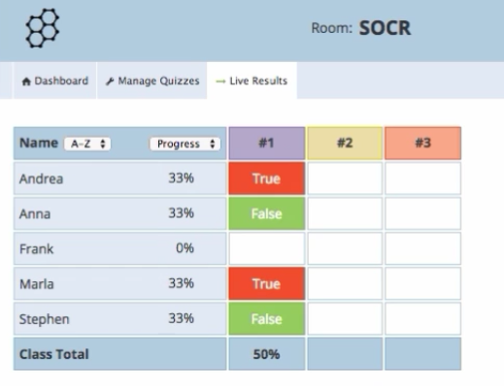

Figura . Tabela de resultados do software Socrative.

Outro software que se assemelha ao Kahoot! é o *Quizlet* (GRUENSTEIN; MCGRAW; SUTHERLAND, 2009). Não se trata de um SRS, mas é uma ferramenta web para estudo de línguas estrangeiras que possui diversas funções para auxiliar no aprendizado de novas palavras destas línguas. Alguns exemplos dessas funções são cartões com palavras, função para soletrar, testes, entre outros. Uma diferença do *Quizlet* em relação ao Kahoot! e ao *Socrative* é que ele disponibiliza um jogo de corrida espacial, no qual o jogador deve destruir as palavras estrangeiras digitando sua tradução.

*Quiz game show* (CNEC, 2015) é uma ferramenta destinada ao ensino de geografia e possui muitas características parecidas com o Kahoot!, quanto ao uso de elementos de multimídia, como sons, imagens coloridas, entre outros. Além disso, o *Quiz game show* implementa pontuação, sendo essa sua única técnica de gamificação (Figura 3). Uma diferença desse software para o Kahoot! é que ele não é um SRS, pois não há interação entre os usuários do sistema.

Todos os trabalhos comentados anteriormente estão resumidos na Tabela 2. A primeira coluna dessa tabela apresenta o nome do software analisado. A segunda destaca se esse software é ou não é um SRS. Como pode ser visto, apenas os softwares *Quiz game show* e *Quizlet* não são classificados como SRSs. A terceira coluna indica quais softwares oferecem suporte para vários usuários simultaneamente. O único software que não possui essa característica é o *Quiz game show*.

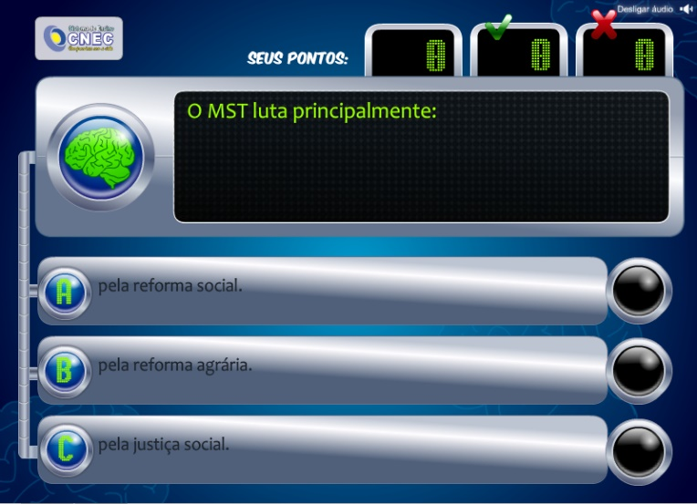

Figura . Tela principal do software Quiz game show.

Tabela . Comparação dos trabalhos relacionados.

|  |  |  |  |  |
| --- | --- | --- | --- | --- |
| Software | É um SRS? | *Multiplayer* | Plataformas disponíveis | Apresenta elementos de gamificação |
| Kahoot! | X | X | Web/Mobile | X |
| Poll EveryWhere | X | X | Web/Mobile | - |
| Quiz game show | - | - | Web | X |
| Quizlet | - | X | Web/Mobile | - |
| Socrative | X | X | Web/Mobile | - |
| IClicker | X | X | *PRS Handset* | - |

Quanto às plataformas disponíveis, quase todos os trabalhos são disponibilizados para a web e para dispositivos móveis (*mobile*). A última coluna destaca os trabalhos que apresentam algum tipo de elemento de gamificação. Como pode ser visto, apenas dois dos trabalhos analisados contemplam esse critério, a saber, Kahoot! e *Quiz game show*. Contudo, mesmo assim, tais softwares contemplam apenas alguns poucos elementos de gamificação em sua implementação. Isso é uma limitação, pois pode minimizar os potenciais impactos do processo de gamificação do software em questão, conforme afirmado por Kevin e Dan (2012).

O software proposto neste trabalho assemelha-se ao Kahoot!, apresentando contudo, a inclusão de novos tipos de elementos de gamificação.

# CAPÍTULO II – eQuest um sistema gamificado de respostas para estudantes

Introdução

eQuest é um Sistema de Resposta para Estudantes Baseado em Jogos (*GSRS- Game-Based Student Response System*). O software tem como objetivo verificar se um GSRS com mais técnicas de gamificação apresentará um resultado melhor que um GSRS que usa apenas técnicas básicas. Na seção 3.2 é apresentada a arquitetura do software e na seção 3.3 é apresentado quais técnicas de gamificação adicionais foram usadas. Na 3.4 falaremos sobre as principais telas do jogo e suas funcionalidades.

Arquitetura

Na Figura 4 é apresentada a arquitetura do eQuest. Como podemos observar, ela é composta por 4 módulos principais: (i) módulo interface gráfica; (ii) módulo gamificação; (iii) módulo quizz; e (iv) módulo gerenciamento.

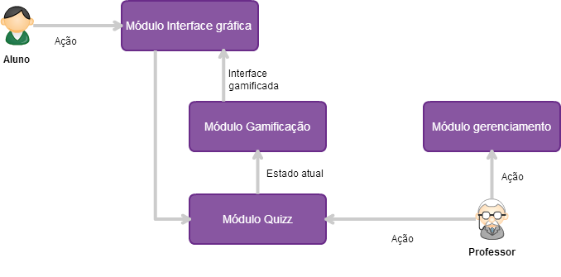

Figura .Arquitetura do eQuest

Toda interação do aluno é feita através do Módulo interface gráfica. Esse módulo é responsável pelas animações contidas no software, assim como também é responsável por controlar a entrada e saída de informações.

O módulo de interface gráfica por sua vez é alimentado pelo Módulo Gamificação, que tem como função informar como e onde as técnicas de gamificação são aplicadas, por exemplo informar o módulo interface gráfica para gerar um feedback para o jogador que ele acertou a questão.

Já o **Módulo Quizz,** é responsável por controlar toda a mecânica do jogo, mantendo todos os usuários participantes da dinâmica sincronizados. Esse modulo recebe as ações do usuário através do módulo de interface gráfica e devolve os resultados para a interface gráfica através do modulo de gamificação.

Por fim, há o **Módulo gerenciamento** que dá suporte ao professor para gerenciar as disciplinas que ele ministra e verificar quais alunos estão inscritos nessas disciplinas. Ele também dá suporte para o gerenciamento dos quizzes possibilitando editar ou adicionar novas questões aos quizzes existentes.

Gamificação

Para melhor compreensão do eQuest primeiramente serão abordadas cada uma das técnicas de gamificação que foram adicionadas, sendo detalhadas nas Tabelas 3 e 4. As técnicas foram divididas em dois grupos, são elas: (i) **Diretas** (Tabela 3) - são as técnicas que o software inclui independentemente de como será utilizado. Por exemplo, medalhas e pontuação; e (ii) **Indiretas** (Tabela 4) - dependem do professor para serem habilitadas, como oferecer uma recompensa extrínseca no fim do quiz ou no fim da matéria. Importante ressaltar que não serão explicadas as técnicas básicas que os demais softwares já implementam, tendo como foco apenas as técnicas adicionais.

Tabela . Técnicas de gamificação diretas

|  |  |  |
| --- | --- | --- |
| Técnica | Descrição | Exemplo |
| Conquistas (Achievements) | Conquistas são uma representação virtual ou real que o jogador completou algum objetivo (techcrunch, 2015) | Acertar 3 questões seguidas. |
| Progressão | Essa dinâmica consiste em um sistema de recompensa pela progressão (techcrunch, 2015) | Liberar novos itens após certa pontuação |
| Emblemas (badges) | Uma representação visual de uma conquista. (KEVIN; DAN, 2012) | Medalhas de escoteiros. |
| Avatar | Uma representação pessoal no jogo (techcrunch, 2015) | O jogador poder escolher um avatar ou uma imagem para lhe representar. |

Tabela . Técnicas de gamificação indiretas

|  |  |  |
| --- | --- | --- |
| Técnica | Descrição | Exemplo |
| Curva de nível | Uma teoria de que as informações devem ser apresentadas nas menores porções possíveis, para que se possa ganhar conhecimento antes de avançar (techcrunch, 2015) | Fases para ganhar conhecimento antes de começar os verdadeiros desafios |
| Recompensa extrínseca | Recompensa extrínseca envolve fazer alguma coisa por uma recompensa externa como dinheiro, glória ou nota. (elearningindustry, 2015) | Ao final do semestre os alunos ganharão nota de acordo com suas pontuações. |

As técnicas de gamificação explicadas acima foram implementadas da seguinte forma:

* Conquistas: No total, o eQuest conta com 3 conquistas: i) “tiro certeiro” - ao conseguir 3 acertos consecutivos; ii) “inspirado” - acertar mais de 5 questões; e iii) “gênio” - acertar mais de 80% das questões.
* Progressão: para a ideia de progressão foi criado um perfil que registra as atividades do jogador e exibe suas conquistas ao longo do tempo, podendo liberar novos *avatares* de acordo como vai avançando no jogo.
* Emblemas: foi criado um emblema para cada conquista e um emblema adicional para premiar o primeiro lugar. Na Figura 5 eles estão dispostos na seguinte ordem: “primeiro lugar”, “gênio”, “inspirado”, “tiro certeiro”.



Figura . Emblemas

* *Avatar*: Foi criada uma representação virtual, como apresentada na Figura 6, para dar uma identidade ao aluno.



Figura . Avatar

* Técnicas indiretas: a fim de tentar melhorar a experiência para o jogador foi criado uma tela que aparece sempre que o professor cria um quiz, que informar e orientar o professor sobre boas práticas na hora de usar a ferramenta, são elas: (i) começar com questões fáceis e aumentar a dificuldade ao longo do jogo ajuda o aluno a ganhar confiança e gosto pelos desafios propostos ; e (ii) oferecer uma recompensa externa para os alunos pode ser um fator muito poderoso para o engajamento. Um bom exemplo de recompensa extrínseca é oferecer nota extra baseada na pontuação do aluno.

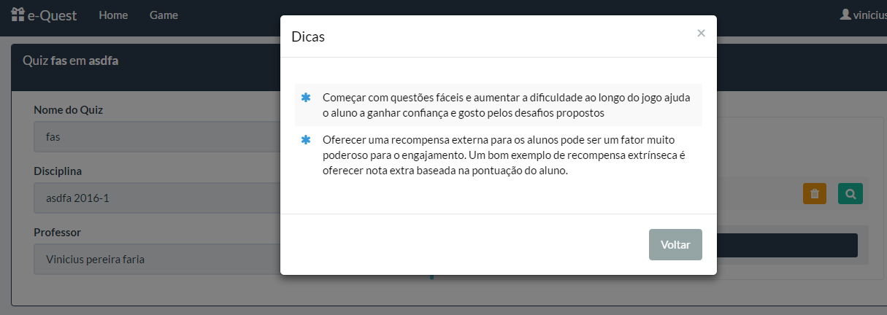

Figura . Dicas de uso

Interface gráfica e funcionalidades

O eQuest é dividido em dois fluxos, como apresentado na Figura 4, um para alunos (Seção 3.4.1) e outro para professores (Seção 3.4.2). Além disso, ambos os fluxos estão divididos em dois estados: *“navegando”* e *“jogando”*. Cada um desses estados será melhor detalhado nos próximos parágrafos.

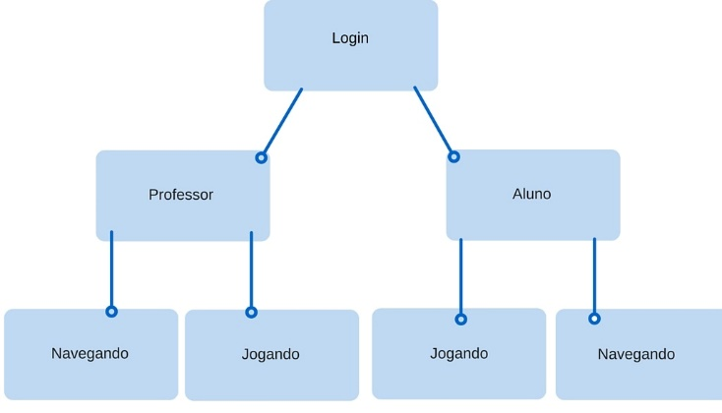

Figura . Fluxo eQuest

**Tela inicial.** Ao abrir o software é apresentada uma tela para autenticação, demostrada na Figura 9 e Figura 10, nessa mesma tela também são apresentadas as opções de “Recuperação de Senha” e de criar uma “Nova Conta”.

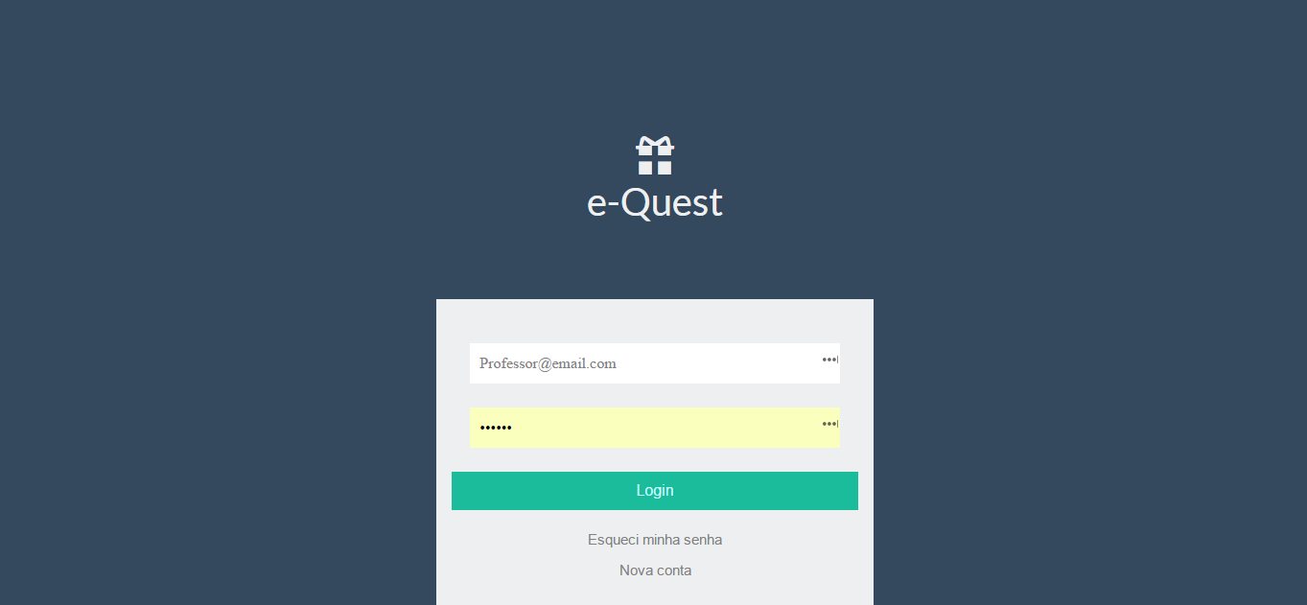

Figura . Tela de autenticação

**Tela nova conta –** Como apresentado na Figura 10, ao escolher a opção “Nova conta” o aluno será direcionado para uma página que requisitará um e-mail para que o mesmo possa continuar.

Ao digitar um e-mail válido e clicar no botão “Criar Conta”, o usuário será direcionado para a tela que solicita algumas informações para a criação de seu perfil, como apresentada na Figura 11. Nessa tela serão requisitadas as seguintes informações: nome, senha e o tipo de usuário que a conta deve ser criada, em que o usuário poderá escolher entre professor e aluno.

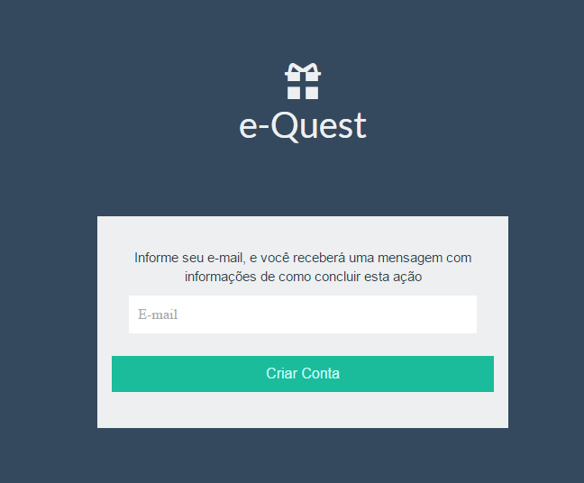

Figura . Tela nova conta

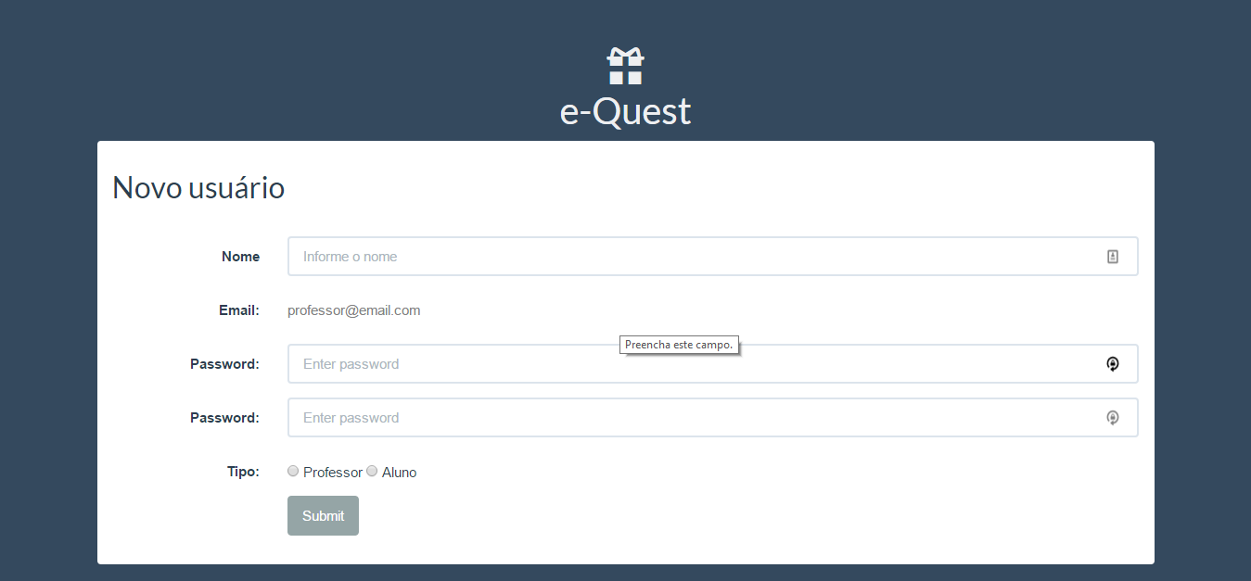

Figura . Tela informações

Após terminar o cadastro de uma nova conta, o usuário poderá fazer o *login*. A partir desse ponto o fluxo será dividido em dois dependendo do tipo de conta que o usuário escolher. Primeiramente será demonstrado o fluxo para o tipo aluno.

* + 1. Fluxo aluno

**Tela principal aluno.** Após fazer *login* com um usuário tipo aluno o jogador será direcionado para a página de perfil apresentada na Figura 12. Essa tela contém informações importantes para o aluno. São elas:

**(i) Barra de ferramentas -** Na parte superior da página estão disponíveis atalhos rápidos para melhorar a navegabilidade do software. Os botões responsáveis por essa funcionalidade utilizados na barra de ferramentas são:

* *Home*: volta para a página inicial;
* Disciplinas: atalho para acessar as disciplinas cadastradas; e
* E-mail: ao clicar sobre o e-mail aparece a opção de realizar *logoff*.

**(ii) Aluno (Figura 12-A) -** Logo no primeiro quadrante abaixo da barra de ferramentas, tem-se as informações sobre o usuário, que são: nome, e-mail, conquistas, o total de jogos e a pontuação total alcançada ao longo desses jogos.

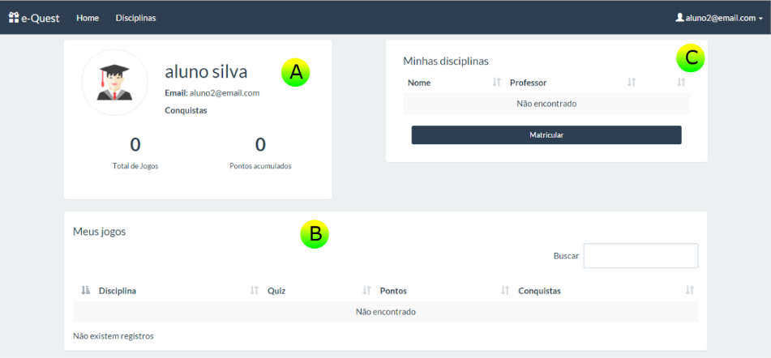

Figura . Tela principal aluno

**(iii) Minhas disciplinas (Figura 12-C) -** Exibe todas as disciplinas que o usuário está cadastrado e também um botão para que o aluno possa realizar o cadastro em novas disciplinas.

**(iv) Meus jogos (Figura 12-B) -** Nessa última parte é exibido o histórico de todos os jogos desse usuário. De forma que na primeira coluna são apresentadas todas as disciplinas em que o usuário participou, na segunda coluna é mostrado se o tipo de jogo foi um quiz, na terceira coluna a pontuação do aluno em cada atividade, e por fim, na quarta coluna o aluno pode ver todas as conquistas recebidas em cada quiz jogado. Na Figura 13 é demostrado como ficaria o perfil depois de alguns dias usando o software.

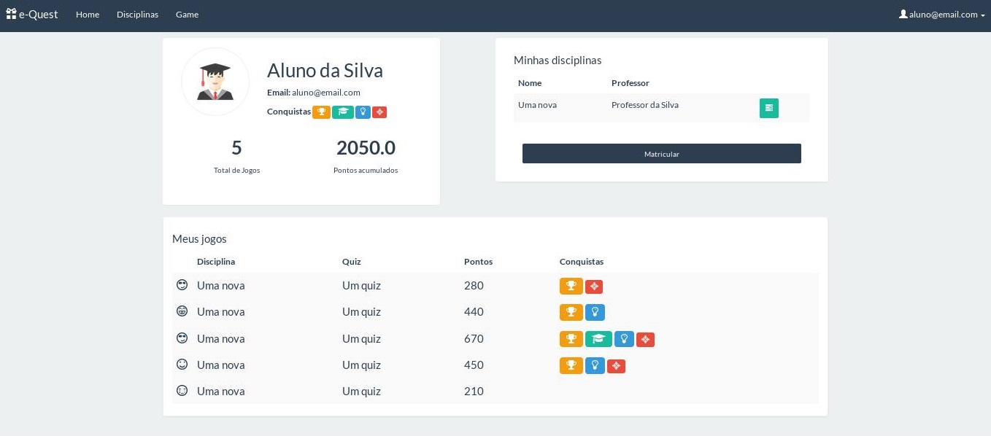

Figura . Tela principal usuário depois de alguns jogos.

Pode-se perceber no lado esquerdo que no histórico também são exibidas as conquistas, as medalhas e ainda um *emoticon* que fica com uma feição mais alegre ou mais triste de acordo com o desempenho do usuário.

**Tela matrícula disciplina.** Ao clicar no botão matricular o usuário será redirecionado para uma tela de matrícula, como apresentado na Figura 14, que exibe as disciplinas disponíveis para matrícula e em quais ele já está matriculado.

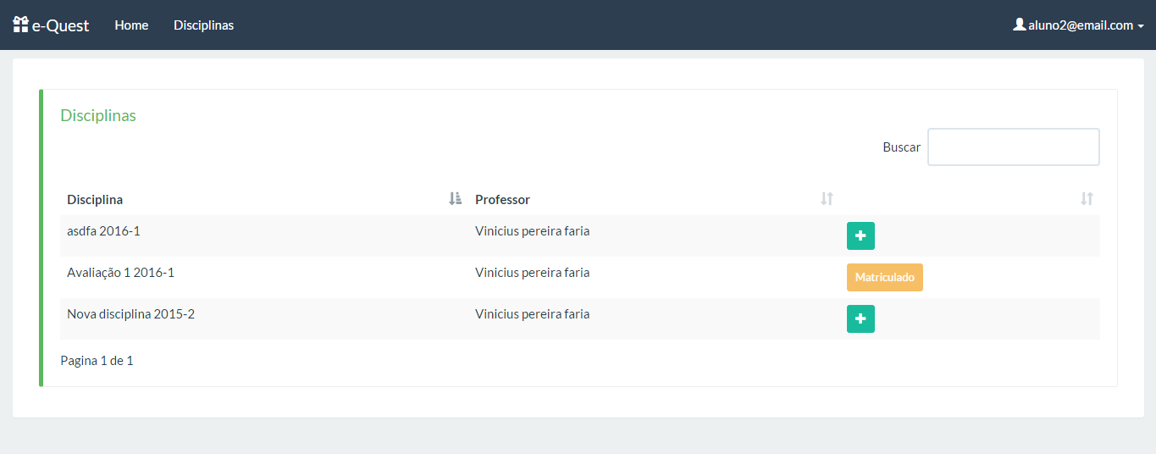

Figura . Tela matrícula

**Tela disciplina -** Após se matricular, o usuário poderá acessar a disciplina através da tela principal. Nessa tela encontram se as informações sobre a matéria, o histórico de desempenho dos últimos jogos e se há algum quiz aberto no momento, como apresentado na Figura 15.

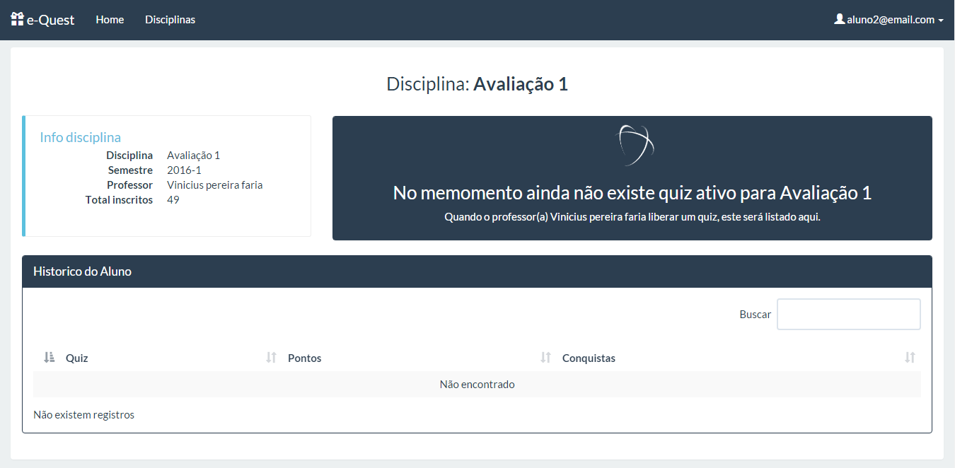

Figura .Tela disciplina, visão do aluno

Após o professor liberar o quiz, aparecerá para o aluno a opção para participar do jogo, entrando então em uma “sala” para esperar os demais estudantes, como demonstrado na Figura 16.

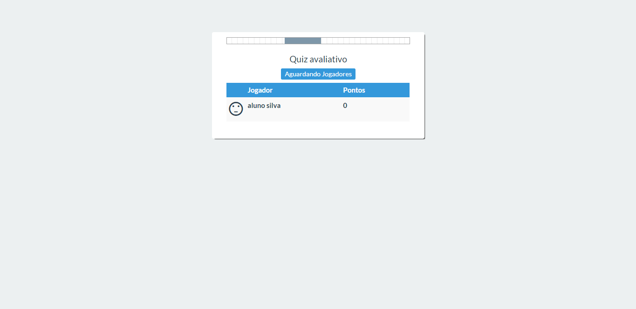

Figura . Sala de espera.

A partir desse momento o aluno aguardará até que o professor inicie o quiz.

**Tela de respostas -** Nesta tela o usuário poderá escolher qual alternativa ele acha correta, podendo selecionar uma entre quatro opções disponibilizadas em cada quadrante na tela, como apresentado na Figura 17. No topo da página existe uma barra de tempo, cujo objetivo é delimitar o tempo limite para o aluno escolher a resposta e influenciar na pontuação, que é calculada da seguinte maneira: pontuação = (tempoAtual*100)/tempoTotal).

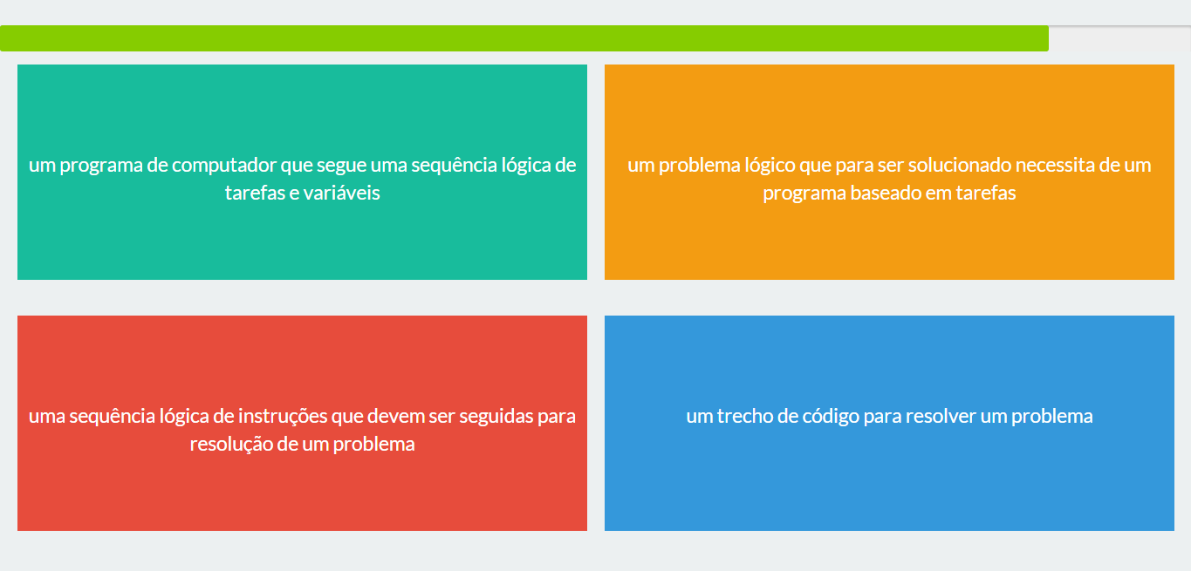

Figura . Tela respostas

**Tela feedback -** Logo após responder à pergunta, o usuário é redirecionado para a tela responsável por indicar o placar de liderança mostrado na Figura 18. Além disso, é apresentado ao aluno uma mensagem indicando se acertou ou errou a questão e se conseguiu alguma conquista ou emblema. No exemplo da Figura 18 o jogador acertou a questão e ainda conseguiu a conquista de tiro certeiro (explicado na seção 3.3).

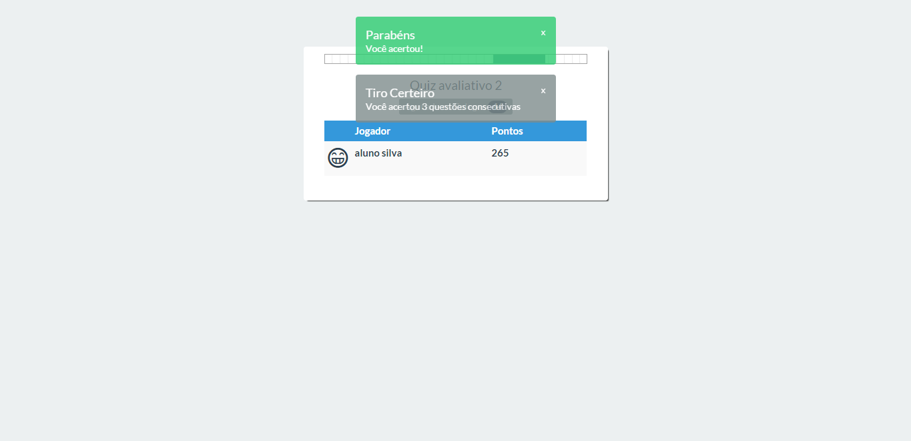

Figura . Tela feedback

O jogador espera na tela de *feedback* até que o professor libere a próxima questão, esse processo se encerra quando todas as questões são disponibilizadas pelo professor chegando assim à tela final (Figura 19).

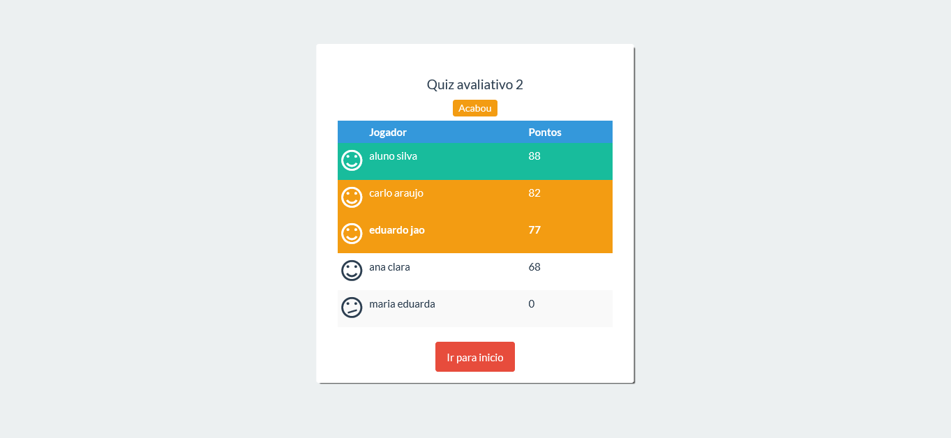

Figura . Tela final do aluno

Na tela final é apresentado o *ranking* dos alunos em relação ao quiz passado pelo professor, sendo apresentado na primeira coluna o nome do aluno, bem como um *emotion* expressando felicidade ou desapontamento de acordo com o desempenho do aluno. Na segunda coluna é apresentada a pontuação total de cada jogador, de forma que os primeiros colocados são destacados por cores diferentes. Como apresentado na Figura 19, em que o primeiro colocado é destacado pela cor verde, o segundo e terceiro colocados pela cor laranja e os demais alunos não são destacados. Esta divisão explícita entre os primeiros colocados e os demais alunos cria um ambiente competitivo dentro da sala de aula, em que os alunos se empenharão para conseguirem alcançar as primeiras posições.

### Fluxo Professor

**Tela principal professor -** Como o professor não é o alvo da gamificação a sua tela inicial é mais simples em relação a do aluno. Na Figura 20 é apresentada a tela do professor. Do lado esquerdo, situa-se o nome do professor e ao lado direito suas disciplinas, bem como a opção de criar uma nova disciplina.

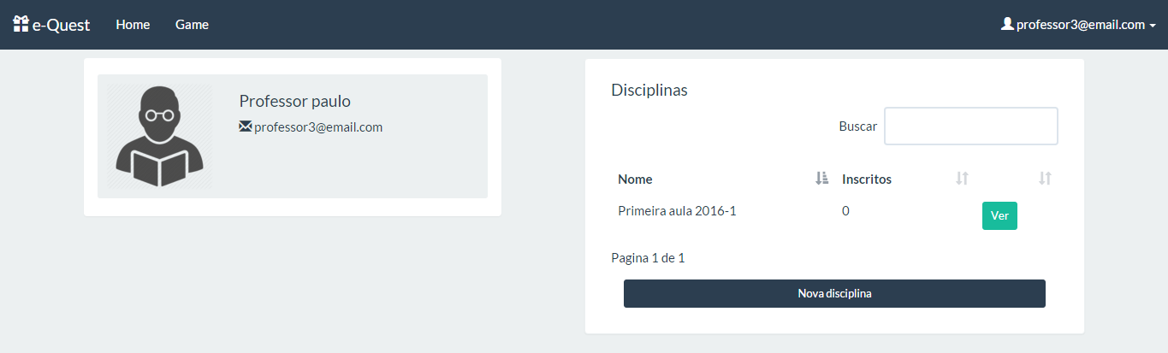

Figura . Tela principal professor

Ao clicar em “Nova Disciplina” aparecerá uma janela, como apresentada na Figura 21, requisitando o nome da disciplina e o ano em que ela está sendo ministrada. A data da disciplina tem como objetivo facilitar a localização da mesma.

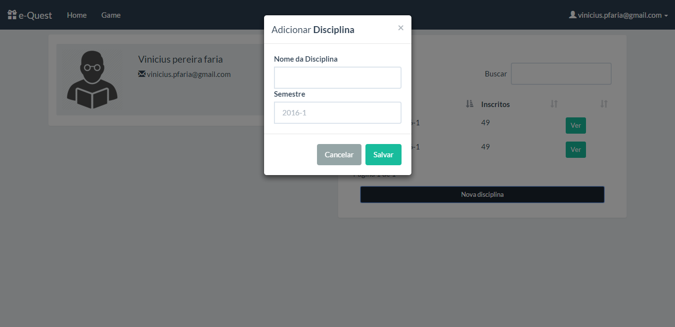

Figura . Nova disciplina

Após criar uma nova disciplina ela fica disponível a partir da tela inicial como apresentada na Figura 22. Ao acessar a tela da disciplina o professor terá acesso aos alunos matriculados nela e aos *quizzes* já criados, podendo escolher entre editar os já existentes ou criar um novo.

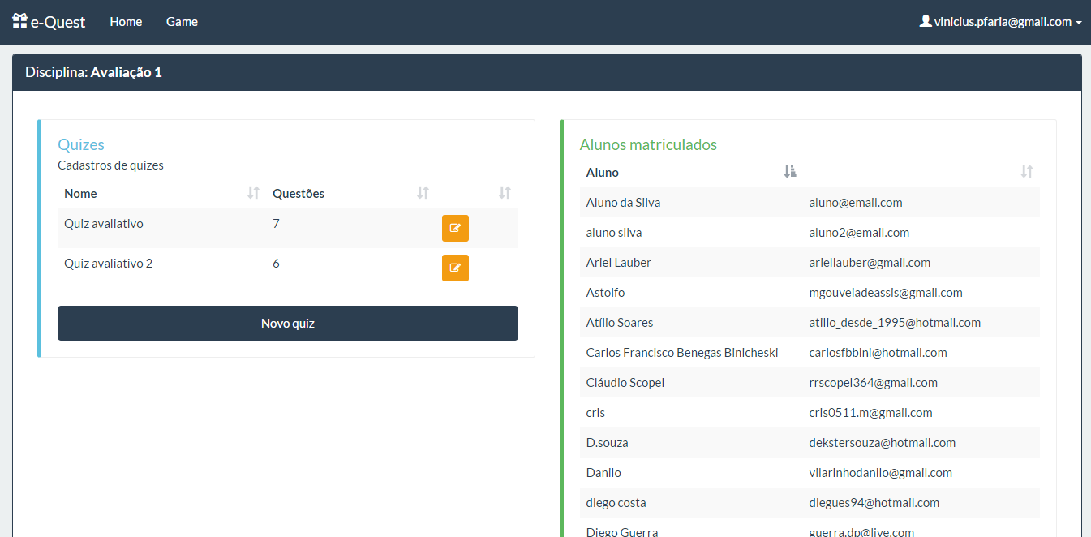

Figura . Tela da disciplina, visão do professor

**Criando um novo Quiz -** O botão “Novo Quiz” abre uma janela que solicitará o nome do novo quiz. Já os campos “Disciplina” e “Professor” serão preenchidos automaticamente.

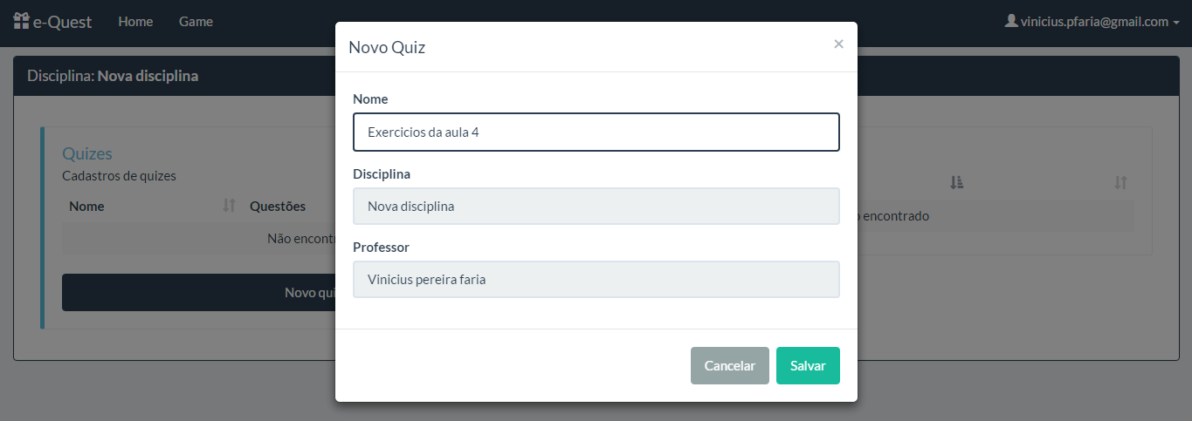

Figura . Adicionando um novo quiz

A Figura 24 apresenta a página para edição de um novo quiz. Nessa página há três ações possíveis que o professor poderá realizar. São elas: deletar, acessar uma questão já criada, ou criar uma nova questão.

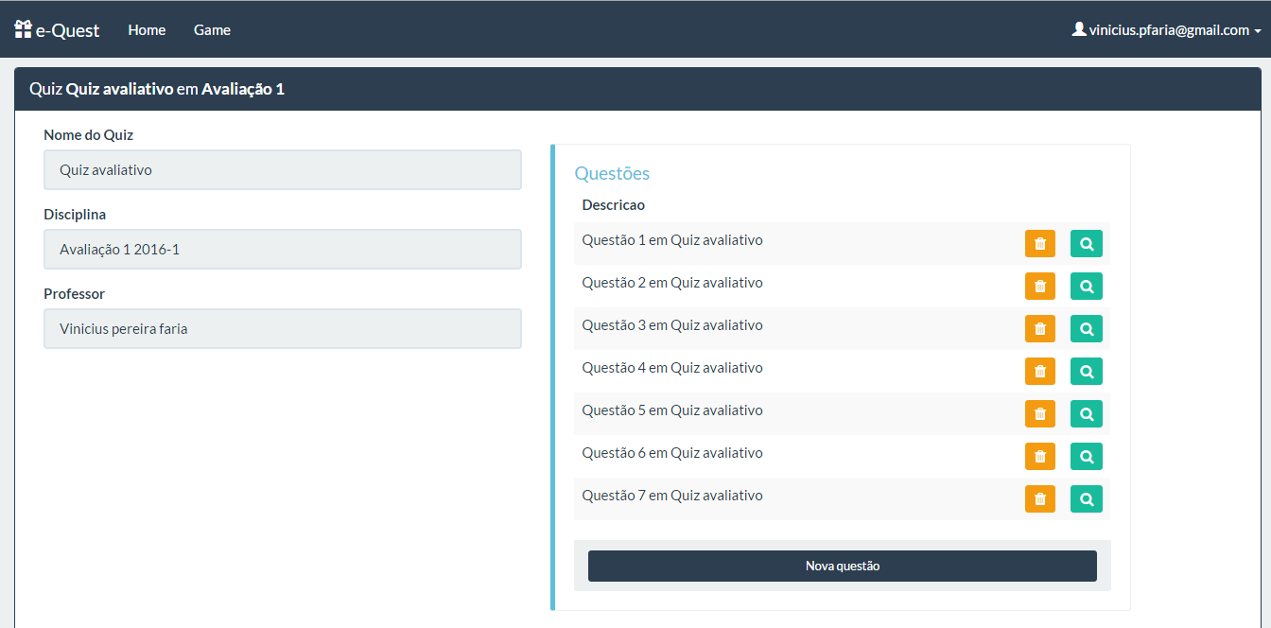

Figura . Adicionando uma nova questão

Ao acessar o ícone para visualizar uma questão, o usuário se deparará com a tela apresentada na Figura 25, em que é demonstrada a descrição da questão no quadrante esquerdo e no quadrante direito são mostradas todas as alternativas, destacando em verde a correta.

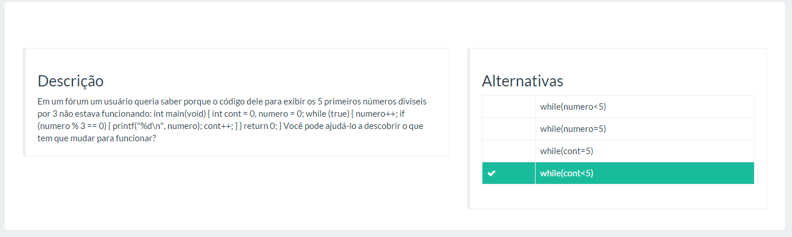

Figura . Tela de descrição da questão

Voltando a tela do quiz, na Figura 24, encontramos novamente a opção de criar uma nova questão. Essa opção abrirá uma nova página, como apresentado na Figura 26, que irá requisitar a descrição da nova questão, as alternativas que ela possui e o tempo para resposta dessa questão.

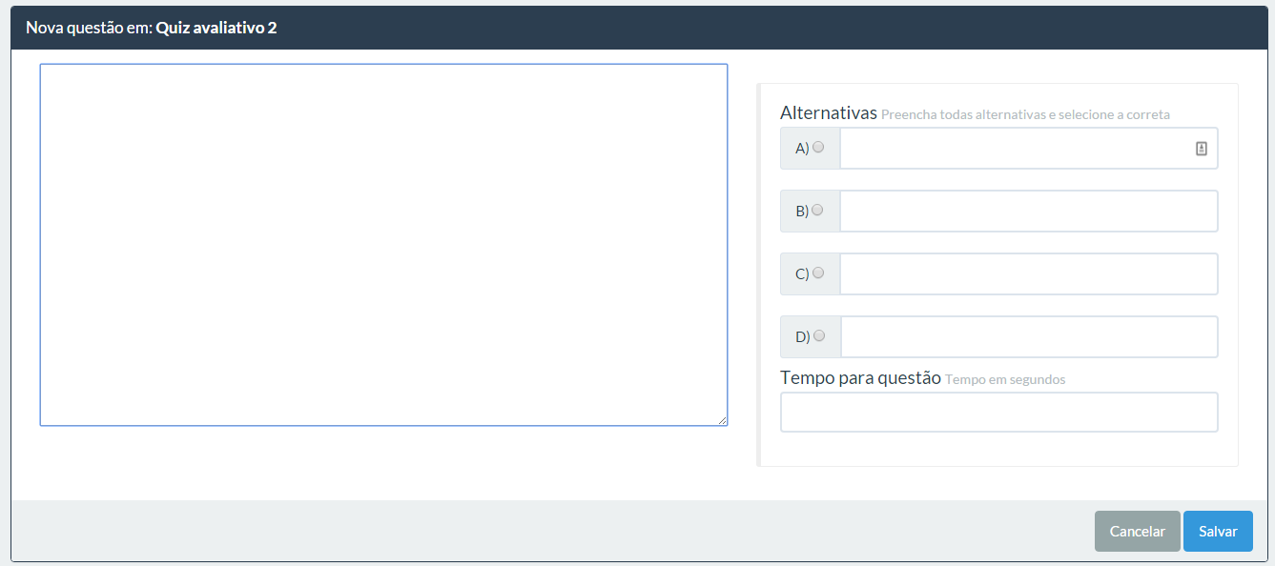

Figura . Adicionando uma nova questão

Para a criação de um novo jogo o professor deve acessar, na barra superior de atalhos, a opção “*Game*”, como apresentado na Figura 27. Logo após será carregada uma tela (Figura 28) com os antigos jogos criados, sua descrição e a qual disciplina eles pertencem. Na parte inferior da Figura 28 pode-se observar o botão “Novo Game”, cujo objetivo é iniciar um novo jogo.



Figura .Barra de ferramentas do professor

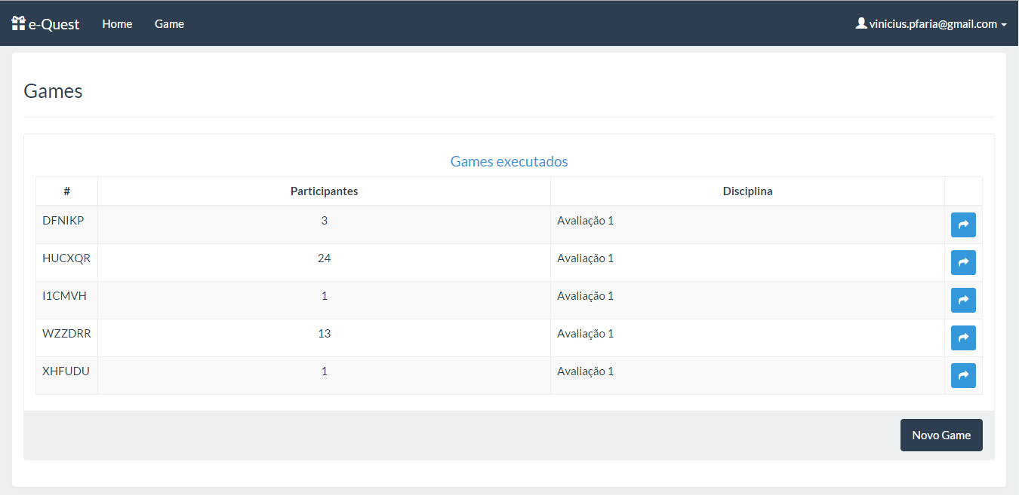

Figura . Tela de jogos

O botão “Novo Game” abrirá uma janela para que o usuário possa escolher qual disciplina ele gostaria de iniciar um novo jogo. A Figura 29 apresenta essa função.

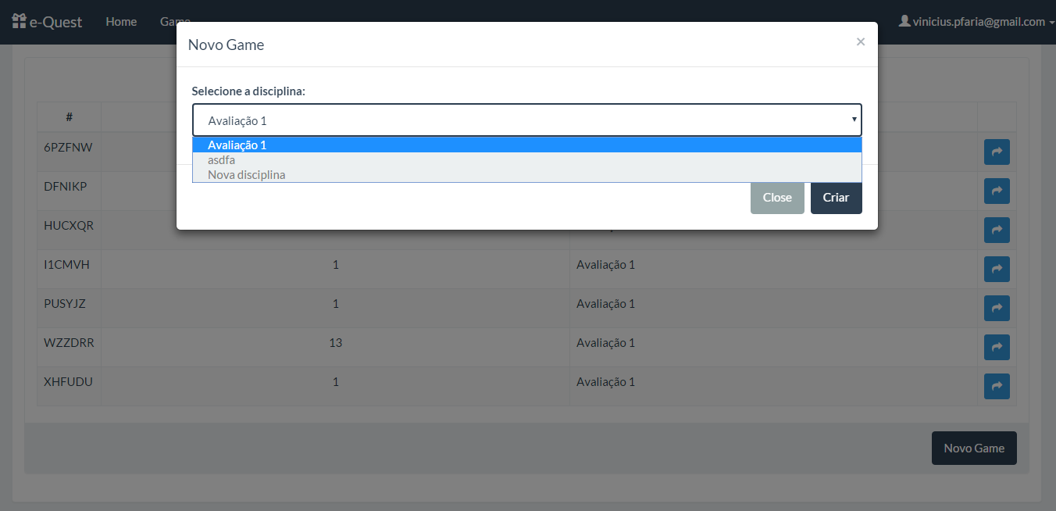

Figura . Escolhendo de qual disciplina será o novo jogo

Após escolher a disciplina a próxima tela exibirá quais quizzes encontram-se cadastrados naquela disciplina, junto com as opções de inspecionar o quiz, e de iniciar o jogo como apresentado na Figura 31.

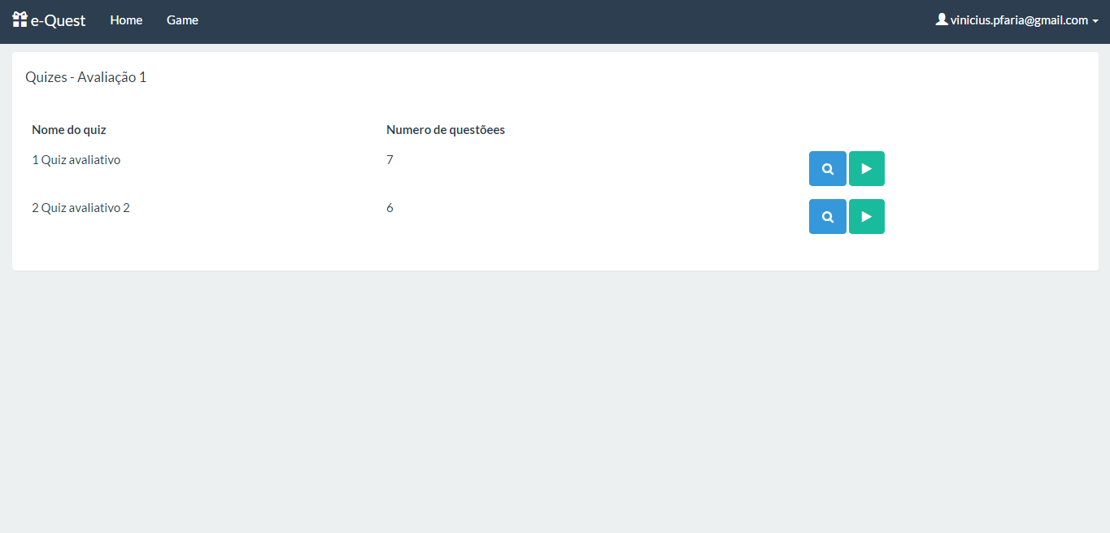

Figura . Escolha do quiz a ser jogado

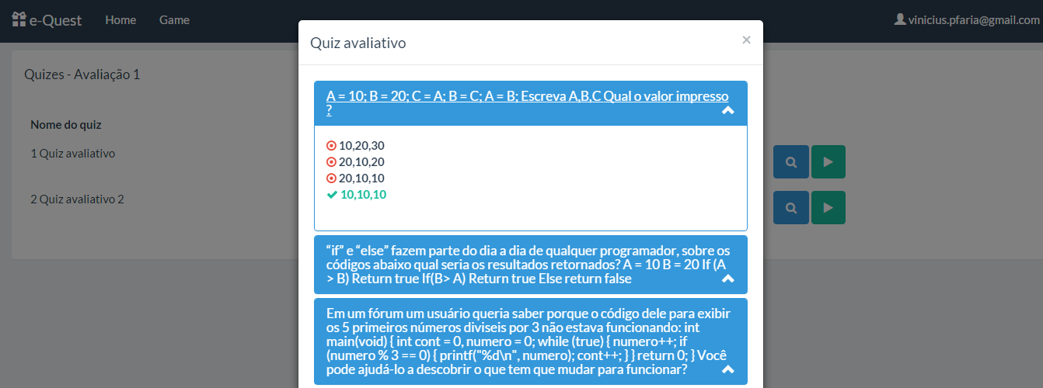

Figura . Inspecionando o quiz

**Tela de início do jogo –** A Figura 32 é dividida em três partes, são elas:

* Figura 32-A: são apresentadas as informações gerais sobre o quiz, como: o nome do quiz, a disciplina, *status* do *game*, alunos *online* e a quantidade total de questões.
* Figura 32-B: são apresentadas todas as questões do quiz e suas respectivas respostas. Há também dois botões, são eles: (i) “*Play”*: tem como funcionalidade iniciar o jogo; e (ii) “Tela Questões”: possui como objetivo abrir uma tela separada para exibir somente as questões, sendo apresentada na Figura 33. Essa segunda tela foi criada para que o professor possa acompanhar em tempo real o desempenho da turma em uma tela, enquanto a outra projeta a questão.
* Figura 32-C: apresenta a lista de todos os alunos *online* no momento.

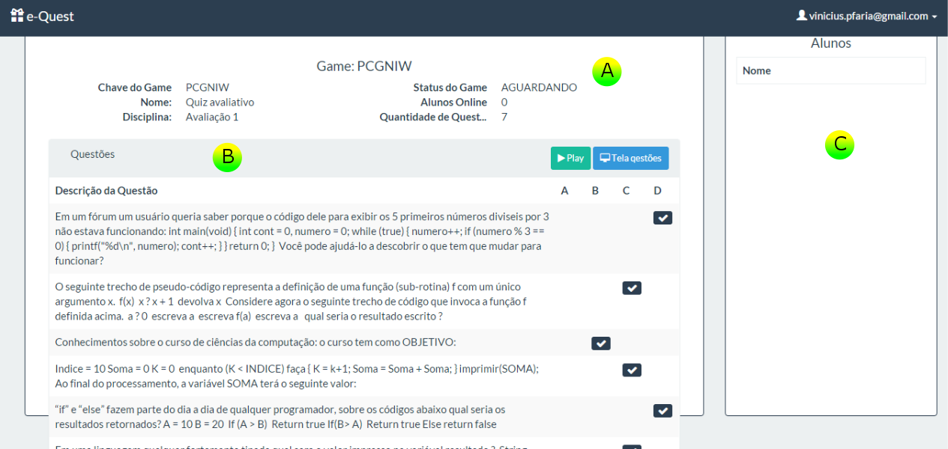

Figura . Tela início de jogo

**Tela de leitura da questão -** Depois de iniciar o jogo o professor é direcionado para a tela apresentada na Figura 34, permitindo que o mesmo possa ler a questão antes de liberar as respostas, sendo dividida em três partes principais, são elas: (i) Figura 34-A: o professor dispõe de um botão para liberar as questões para os alunos; (ii) Figura 34-B: é exibida a questão e suas respostas; e (iii) Figura 34-C: é apresentado um gráfico indicando a quantidade de alunos que escolheram uma determinada questão.

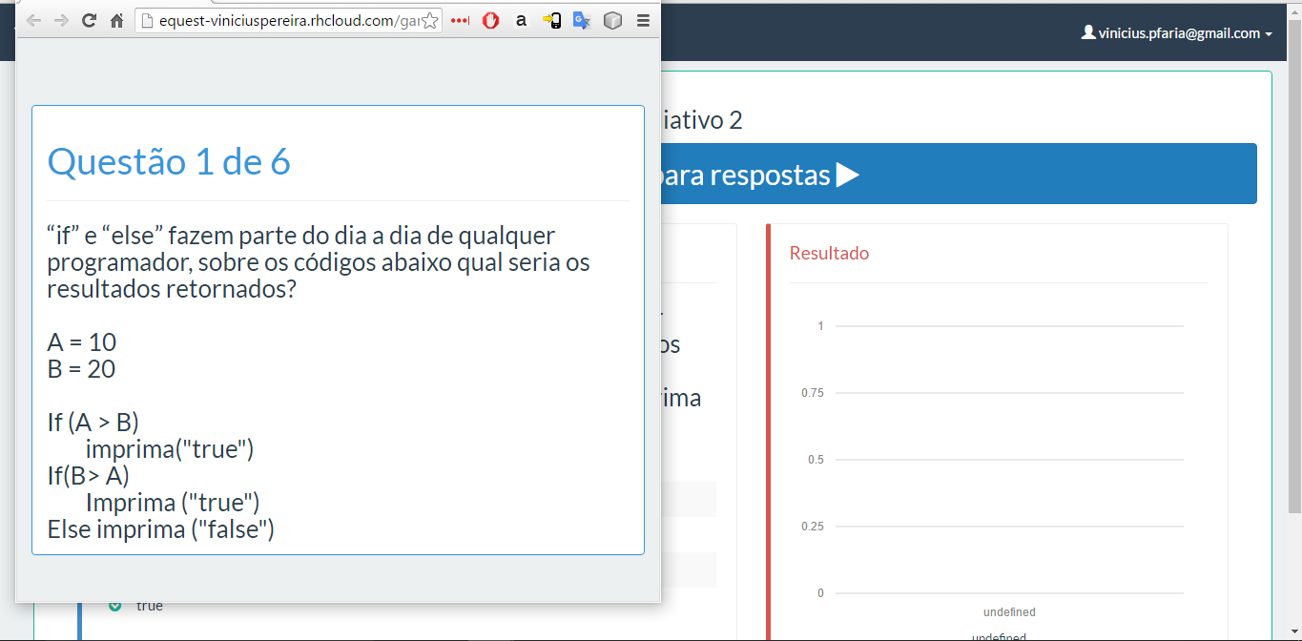

Figura . Segunda tela para exibição no data show

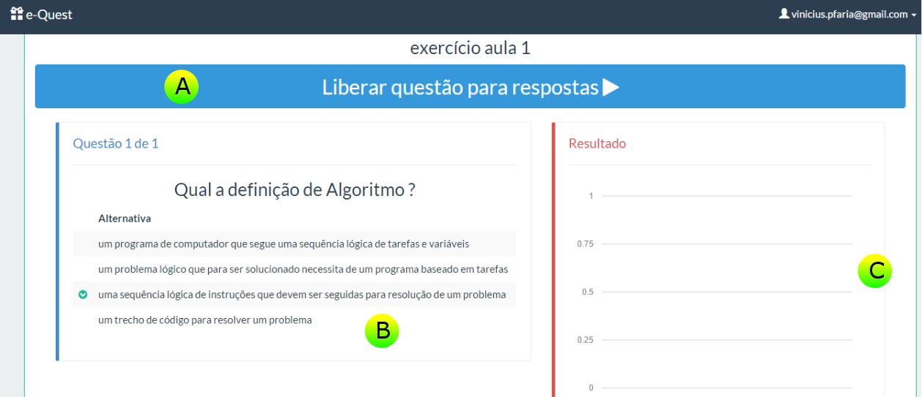

Figura . Tela de leitura da questão

Após o professor liberar a questão a tela não sofre grandes mudanças como pode-se perceber na Figura 35, em que somente o botão de “Liberar questão para respostas” é trocado por uma barra de tempo, como apresentado na Figura 35-A. Além disso, os resultados dos alunos começam a ser coletados e mostrados no gráfico de barras como apresentado na Figura 35-B. Após o fim do tempo o software voltará para o estado da tela da Figura 34, em que será carregada a próxima questão. Esse processo irá se repetir até que todas as questões sejam finalizadas.

**Tela final do professor –** Como apresentado na Figura 36 após o término de todas as questões será gerada uma última tela para o professor, listando todos os jogadores, suas respectivas pontuações, e todas as questões desse quiz.

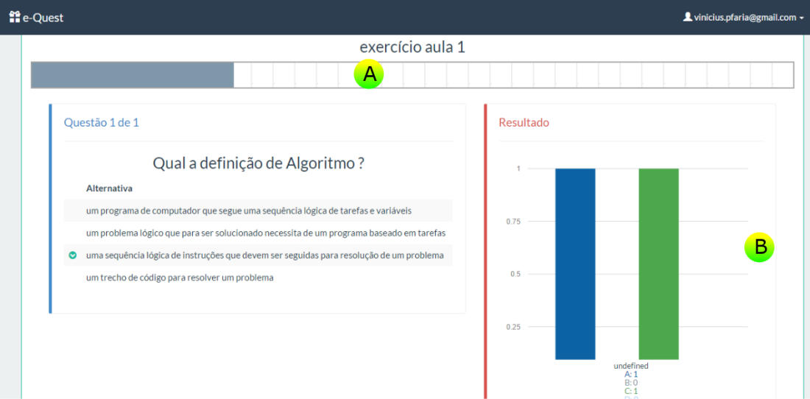

Figura . Tela de leitura da questão rodando

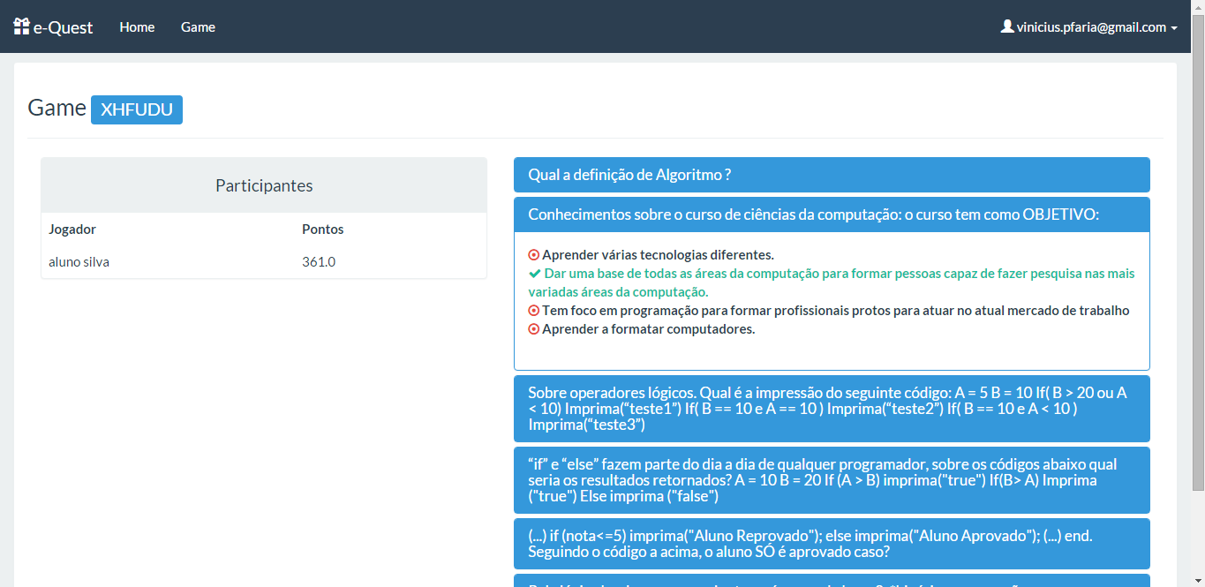

Figura . Tela final professor

Considerações finais

Este capítulo apresentou o eQuest, um sistema gamificado de resposta para estudantes. Foram destacadas e explicadas quais técnicas de gamificação foram adicionadas em relação aos softwares já existentes. No próximo capítulo (Capítulo 4) será apresentada a avaliação do eQuest, bem como os dados obtidos e uma análise dos os mesmos.

# CAPÍTULO III– Avaliação do jogo

Introdução

Este capítulo descreve a avaliação do sistema de resposta gamificado eQuest. Na Seção 4.2 será descrita a metodologia de avaliação utilizada. A Seção 4.3 apresenta os questionários confeccionados para avaliação do jogo e na Seção 4.4, os resultados obtidos e sua análise.

Metodologia de avaliação

Para avaliação do eQuest foi usado o modelo para avaliação de jogos educacionais proposto por Savi *et al*. (2010). Apesar do software não se tratar, por definição, de um jogo educacional, os critérios a serem avaliados são os mesmos, visto que ambos têm uma base em jogos e um enfoque em educação. Dito isso, foram feitas apenas algumas modificações no questionário para adaptá-lo ao nosso contexto. Essas modificações são abordadas na Seção 4.3. Savi *et al*. (2010) destaca três principais conceitos a serem avaliados: a motivação, a experiência de jogo para o usuário e o conhecimento do usuário. Para avaliá-los, Savi *et al*. propõem um questionário, cujas questões são apresentadas na forma de afirmações e os avaliadores devem indicar o quanto concordam com elas em uma escala *Likert* de 7 pontos, variando de “discordo fortemente” até “concordo fortemente”. O questionário proposto por Savi *et al*. (2010) encontra-se disponível no Anexo A deste trabalho.

Em conjunto com o modelo proposto por Savi *et al*. (2010), foi utilizado o paradigma *Goal/Question/Metric* (GQM), que consiste em uma abordagem orientada a objetivos para medição de produtos e processos de software (BASILI; ROMBACH, 1994). De acordo com Basili e Rombach (1994) o GQM é divido em três partes, sendo elas:

1. **Nível conceitual (objetivos)**: nesse nível, deve-se definir quais metas pretende-se atingir;
2. **Nível operacional (questões)**: nesse nível é elaborado um conjunto de questões quantificáveis que especifiquem as medidas adequadas para sua avaliação; e
3. **Nível quantitativo (métricas)**: um conjunto de dados é associado a cada questão para que essa seja respondida de forma quantitativa.

Baseado no modelo para avaliação de jogos proposto por Savi *et al*. (2010) e na abordagem GQM, o modelo de avaliação do software proposto neste trabalho consiste dos seguintes objetivos, questões e métricas:

**Objetivo 1**:analisar o eQuest com o propósito de verificar se houve ganho motivacional por parte dos alunos, quando comparado ao software Kahoot!. **Questão**: qual é a taxa de aceitação dos softwares analisados (Kahoot! e eQuest), quanto ao critério “motivação”, proposto por Savi *et al*. (2010).

**Métricas:**

* **#MACi:** porcentagem de respostas do tipo “Concordo parcialmente” ou “Concordo totalmente” para todas as questões da categoria “motivação” para o software *i*.
* **#MADi:** porcentagem de respostas do tipo “Discordo parcialmente” ou “Discordo totalmente” para todas as questões da categoria “motivação” para o software *i*.

**Objetivo 2**:analisar o eQuest com o propósito de verificar se houve uma melhor aceitação do software proposto, por parte dos alunos, no quesito “experiência de jogo”, proposto por Savi *et al*. (2010), quando comparado aos resultados para o software Kahoot!. **Questão**: qual é a taxa de aceitação dos alunos, quanto aos softwares analisados, com respeito ao critério “experiência de jogo”.

**Métricas:**

* **#MACi:** porcentagem de respostas do tipo “Concordo parcialmente” ou “Concordo totalmente” para todas as questões da categoria “experiência de jogo” para o software *i*.
* **#MADi:** porcentagem de respostas do tipo “Discordo parcialmente” ou “Discordo totalmente” para todas as questões da categoria “experiência de jogo” para o software *i*.

**Objetivo 3**:analisar o eQuest com o propósito de verificar se houve melhor aceitação do mesmo, por parte dos alunos, quanto ao quesito “conhecimento”, proposto por Savi *et al*. (2010), quando comparado aos resultados para o software Kahoot!. **Questão**: qual é a taxa de aceitação dos alunos, quanto aos softwares analisados, com respeito ao critério “conhecimento”.

**Métricas:**

* **#MACi:** porcentagem de respostas do tipo “Concordo parcialmente” ou “Concordo totalmente” para todas as questões da categoria “conhecimento” para o software *i*.
* **#MADi:** porcentagem de respostas do tipo “Discordo parcialmente” ou “Discordo totalmente” para todas as questões da categoria “conhecimento” para o software *i*.

**Interpretação das Métricas**: para todas as questões descritas acima, se o valor das métricas que representam a porcentagem de respostas do tipo MAC para o software proposto for maior que o valor das métricas do tipo MAC para o software Kahoot!, então o software proposto teve maior aceitação em relação ao Kahoot!, quanto aos critérios propostos por Savi *et al*. (2010).

Para coletar as métricas deste modelo de avaliação, foram considerados dois grupos diferentes de avaliadores (J1 e J2) somando um total de 28 avaliadores. Todos os avaliadores participantes estavam cursando o curso de Ciências da Computação, sendo 13 do oitavo período e 15 avaliadores do segundo período. Nenhum dos alunos tinha experiência prévia com GSRS.

O *design* do experimento realizado neste trabalho é apresentado na Tabela 5. Primeiramente foi dado um treinamento explicativo de aproximadamente 10 (dez) minutos (para cada software) sobre como utilizar ambos os softwares. Posteriormente, na fase de execução, foram elaborados dois *quizzes (Q1 disponível no Apêndice A e Q2 disponível no Apêndice B)* para serem usados nos dois softwares pelos grupos de avaliadores. O grupo A primeiro utilizou o Kahoot! (S1) com o quiz Q1 e então responderam o questionário proposto por Savi *et al.* (2010). Logo depois, fizeram o mesmo processo utilizando o eQuest (S2) com o quiz Q2 e responderam o questionário novamente. Após isso, foi utilizado um terceiro questionário. Todos os questionários são explicados na seção 4.3. No grupo de avaliadores B, fez-se o mesmo processo em ordem inversa, ou seja, utilizaram o software S2 com o quiz Q1 e então responderam o questionário proposto por Savi *et al.* (2010). Depois utilizaram o software S1 com o quiz Q2 e então responderam novamente o questionário proposto por Savi *et al.* (2010), e por fim foi aplicado um questionário final. Importante ressaltar que invertemos a ordem de qual software foi aplicado primeiro e com qual quiz ele foi aplicado, para reduzir os impactos que poderiam vir a ter.

Tabela 5**.** Roteiro de aplicação.

|  |  |  |
| --- | --- | --- |
| Fase | Grupos | |
| **A** | **B** |
| Treinamento | Explicar como utilizar os softwares S1 e S2 | Explicar como utilizar os softwares S1 e S2 |
| Execução | Aplicar *o quiz Q1* com software S1 | Aplicar *o quiz Q1* com software S2 |
| Avaliação | Responder questionário de avaliação de jogos proposto por Savi *et al*. (2010). | Responder questionário de avaliação de jogos proposto por Savi *et al*. (2010). |
| Execução | Aplicar *o quiz Q2* com software S2 | Aplicar *o quiz Q2* com software S1 |
| Avaliação | Responder questionário de avaliação de jogos proposto por Savi *et al*. (2010). | Responder questionário de avaliação de jogos proposto por Savi *et al*. (2010). |
| Avaliação | Responder um terceiro questionário. | |

Questionários

Como o questionário proposto por Savi *at el* (2010)foi desenvolvido para jogos educacionais e o software proposto não se trata exatamente de um jogo e sim um sistema gamificado, encontrou-se a necessidade de realizar algumas modificações. Essas questões e suas modificações estão divididas em duas seções. A primeira representa as perguntas relacionadas a motivação e experiência de usuário, e estão dispostas na Tabela 6. A segunda parte são as perguntas relacionadas ao conhecimento e estão dispostas na Tabela 7. Para adaptar o questionário para o atual contexto a palavra jogo foi substituída por dinâmica ou exercícios ou software dependendo da situação. Além disso, algumas perguntas e algumas seções foram retiradas por não se encaixarem no contexto de um software gamificado.

Tabela . Novo questionário motivação e experiência de usuário

|  |  |
| --- | --- |
| Código | Perguntas |
|  | Motivação |
| QM1 | Houve algo interessante no início da atividade que capturou minha atenção. |
| QM2 | O design da interface do software é atraente. |
|  | Relevância |
| Toda a seção de relevância foi retirada, pois o trabalho visa melhorar um processo previamente relevante. | |
|  | Confiança |
| Como a seção de confiança trata de questões do mundo virtual criado por um jogo, ela também não se encaixa no nosso contexto | |
|  | Satisfação |
| QM3 | Completar os exercícios do me deu um sentimento d­­e realização. |
| QM4 | O software ajudou a me sentir recompensado pelo meu esforço. |
| QM5 | Eu me senti bem ao fim da dinâmica. |
|  | Imersão |
| QUE1 | Eu não percebi o tempo passar enquanto fazia os exercícios. |
| QUE2 | Me esforcei para ter bons resultados na dinâmica. |
| QUE3 | Houve momentos em que eu queria desistir da dinâmica. |
| QUE4 | Me senti estimulado a aprender. |
|  | Desafio |
| QUE5 | Eu gostei da dinâmica e não me senti ansioso ou entediado. |
| QUE6 | A dinâmica me manteve motivado a continuar utilizando‐o. |
| As demais questões de desafio foram retiradas já que estavam abordando a forma como o jogo apresenta o conteúdo | |
|  | Habilidade |
| A seção de habilidade também foi considerada fora de contexto, pois é um software e não requer nem uma habilidade adicional como é necessário em jogos. | |
|  | Competência |
| QUE7 | Me senti bem-sucedido. |
| QUE8 | Me senti competente. |
|  | Interação Social |
| QUE9 | Senti que estava participando de uma atividade em grupo. |
| QUE10 | O fator social me ajuda na aprendizagem. |
|  | Divertimento |
| QUE11 | Gostaria que mais exercícios usassem essa dinâmica. |
| QUE12 | Quando interrompido, fiquei desapontado que o jogo tinha acabado. |
| QUE13 | Eu jogaria este jogo novamente. |
| QUE14 | Algumas coisas do jogo me irritaram. |
| QUE15 | Fiquei torcendo para o jogo acabar logo. |
| QUE16 | Achei o jogo meio parado. |

Tabela . Novo questionário conhecimento

|  |  |
| --- | --- |
| Código | Perguntas |
|  | Conhecimento |
| QC1 | Depois da dinâmica consigo lembrar de mais informações relacionadas ao tema apresentado. |
| QC2 | Depois da dinâmica consigo compreender melhor os temas apresentados. |
| QC3 | Depois da dinâmica eu senti mais vontade de saber sobre o conteúdo. |

Além do questionário de Savi *at el* (2010)*,* foi elaborado um questionário final (Tabela 8) que foi aplicado depois que os alunos haviam utilizado os dois softwares. Esse questionário conta com uma pergunta de múltipla escolha, e três que também seguem uma escala *Likert* de 7 pontos, variando de “discordo fortemente” até “concordo fortemente”.

Tabela . Questionário final

|  |  |
| --- | --- |
| Código | Futuro |
| QF1 | No próximo semestre eu gostaria de usar mais uma dessas ferramentas?  (i) *Kahoot*; (ii) *eQuest*; (iii) *Nem* *uma* |
| QF2 | Gostaria de usar essa ferramenta em mais disciplinas |
| QF3 | Acho que minha atenção melhoraria se sempre tivesse essa dinâmica no fim da aula |
| QF4 | Quero que meu perfil seja o melhor |

Resultados e Análise

A primeira métrica avaliativa proposta pelo modelo GQM na Seção 4.2 é avaliar o software quanto aos critérios de motivação proposto por Savi *et al.* (2010). No questionário a seção de atenção e satisfação são as responsáveis por avaliar a motivação. A Figura 37**Erro! Fonte de referência não encontrada.** exibe um gráfico com a quantidade total de avaliações positivas (5, 6 ou 7) que cada software teve nas 5 questões responsáveis por avaliar a parte de motivação.

Figura . Gráfico motivação

De modo geral, os resultados dos dois softwares são bem semelhantes, mas há alguns itens que merecem uma atenção especial. Nas questões QM1 e QM2 o Kahoot! tem uma certa vantagem como era esperado, já que ele está em desenvolvimento a muito mais tempo e conta com uma interface mais trabalhada. Já na segunda parte responsável por medir a satisfação, o eQuest foi melhor avaliado em relação ao Kahoot! principalmente na QM4 que avalia o quanto o usuário se sentiu recompensado usando o software.

A segunda métrica que foi avaliada é a experiência de usuário que envolve as questões de QUE1 até QUE16. A Figura 38 dispõe um gráfico com a porcentagem de avaliações positivas que cada métrica recebeu. De modo geral, o eQuest obteve uma melhor avaliação em quase todas métricas avaliadas nessa seção, tendo sua maior variação na QUE13. Indicando que, em relação ao Kahoot!, os usuários estariam mais dispostos a usar o eQuest novamente. Observa-se também uma maior diferença a favor do eQuest na questão QUE6. Essa diferença pode indicar um reforço na motivação.

Nessa parte da avaliação, o Kahoot! obteve uma média maior em 2 questões: (i) QUE3 achei o jogo meio parado ; (ii) QUE14 algumas coisas do jogo me irritaram. Nessa parte de experiência do usuário, haviam mais duas uma questão negativa QUE16 e QUE15, porém os resultados foram muito semelhantes para ter algum significado.

Figura . Gráfico do questionário de experiência do usuário.

A Figura 39 apresenta o gráfico das questões para avaliar a percepção do aluno em relação ao conhecimento adquirido durante a dinâmica. Novamente o eQuest obteve vantagem em todos os critérios. Esses dados podem indicar que técnicas de gamificação podem ter impacto direto na vontade do aluno de aprender um determinado conteúdo.

Figura .Gráfico conhecimento

No questionário final, a primeira questão (QF1) é de múltipla escolha. Seus resultados são exibidos no gráfico na Figura 40. Apesar dos dados individuais não terem apontado uma diferença muito grande, na hora de escolher entre um dos dois softwares o eQuest teve uma alta taxa de aceitação. Acredita-se que isso se deve ao fato de que o software proposto oferece mais recursos a serem explorados, enquanto o Kahoot! se destaca pelos gráficos, mas há menos recursos que possam ser explorados. Vale ressaltar que o último questionário teve desfalque de 4 alunos, sendo 2 de cada grupo de avaliadores, que tiverem que se retirar da avaliação antes do fim, por motivos pessoais.

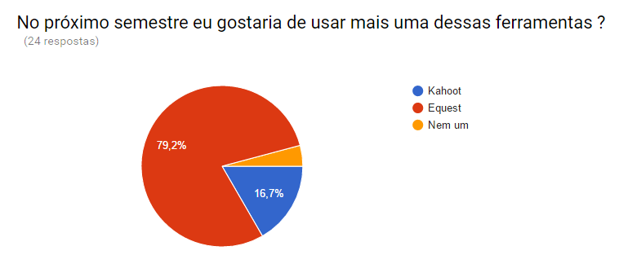

Figura . Gráfico QF1 do questionário final

As demais questões do questionário final estão expostas na Tabela 9, Nessa tabela destacasse a disposição dos avaliadores de usarem alguma dessas ferramentas para ajudar a fixar o conhecimento. Também vale ressaltar o resultado da QF4 que evidencia que os avaliadores se esforçariam para ter o melhor perfil. Como o kahoot! não conta com nem um recurso de progressão com medalhas ou histórico, acreditasse que isso é um dos fatores para a melhor aceitação do eQuest.

Tabela . Questionário final

|  |  |
| --- | --- |
|  | Avaliações positivas |
| QF2 | 18 |
| QF3 | 19 |
| QF4 | 18 |

Considerações Finais

Nesse capitulo foi apresentado a avaliação do eQuest, que foi realizada com os alunos de Ciências da Computação do curso de Ciências da Computação da Universidade Federal de Goias (Unidade jataí). A avaliação foi realizada com um questionário baseado no proposto por *Savi et al.* (2010), que tem como objetivo avaliar o software com base em três características: (i) consegue motivar os estudantes a utilizarem o recurso como material de aprendizagem; (ii) proporciona uma boa experiência nos usuários (por exemplo se ele é divertido); e (iii) se gera uma percepção de utilidade educacional entre seus usuários (SAVI, *et al.*, 2010).

Alguns fatores externos também podem ter influenciado na avaliação dos softwares, dentre esses fatores destacasse que o primeiro grupo de avaliadores (grupo A), tinha prova logo após a aplicação, logo havia uma urgência maior da parte deles em terminar a avaliação.

Quanto aos resultados obtidos o software proposto, teve-se uma vantagem em quase todos os critérios avaliados, se destacando no quesito de “experiência de usuário” e ficando em uma pequena desvantagem em relação a interface gráfica.

No capítulo 5 são apresentadas as conclusões desse trabalho, juntamente com as propostas de trabalhos futuros.

# CAPÍTULO IV- Conclusão

Introdução

Neste trabalho foi apresentado o conceito de SRS para uma participação mais ativa dos alunos na sala de aula, e que apesar desse conceito aumentar a participação ele não tinha nem um efeito sobre a motivação dos alunos (OIGARA; KEENGWE, 2013).

Em seguida foi apresentado a proposta de (WANG, 2015) de criar um SRS gamificado chamado Kahoot! o qual ele classifico como um GSRS, que tinha como objetivo melhorar a motivação dos alunos que utilizavam o SRS adicionando uma camada de gamificação a essa tecnologia. Com isso Wang (2015) conseguiu um grande aumento na motivação dos alunos. Depois foi apresentada a ideia de Kevin e Dan (2012) que sugerem o uso de uma primeira camada de gamificação para engajar o usúario com uma ótima estratégia inicial de gamificação, mas que parar somente com isso é um disperdício de tudo que a gamificação tem a oferecer.

No Capítulo 2 foi apresentado o referencial teórico deste trabalho, descrevendo-se: i) a gamificação e alguns de seus componentes bem como alguns outros exemplos de sua utilização; e ii) os trabalhos relacionados. No Capítulo 3 apresentou-se o software proposto (eQuest) bem como sua arquitetura. Por fim, no Capítulo 4, foi apresentada a metodologia de avaliação e os questionários utilizados, bem como os resultados obtidos.

Conclusões finais

A gamificação tem cada vez ganhado mais espaço tanto no mundo dos negócios quanto no mundo da educação. Como vimos nesse trabalho a buscar por meios de aprendizagem passiva tem se tornado cada vez mais indesejável e que o SRS pode ter um grande papel para ajudar a combater esse problema. Com isso em mente esse trabalho desenvolveu um SRS gamificado para estimular a participação dos alunos nas aulas. Na pesquisa realizada os alunos se mostraram otimistas com os possíveis benefícios trazidos pelo uso dessa tecnologia em sala de aula.

Trabalhos futuros

Como trabalhos futuros pretende se:

* Melhorar a interface gráfica a fim de torná-la mais atrativa e intuitiva;
* Desenvolver uma função que permita a importação de questionários do Kahoot! para facilitar para os professores migrarem de um software para o outro;
* Adicionar mais técnicas de gamificação e realizar uma nova pesquisa a fim de verificar, novamente se haverá alguma melhora.

# Referências bibliográficas

A. HUSSEIN; B. A Blended Learning Approach to Teaching Project Management: A Model for Active Participation and Involvement. **Insights from Norway**, Norwegian , 2015.

AMERICA'S Army. **America's Army**, 2015. Disponivel em: <http://www.americasarmy.com/>.

BASILI; V. R.; ROMBACH; H. D. Goal Question metric paradigm, 1994.

CAILLOIS; R. Man, Play, and Games., Chicago, 2001.

CNEC. http://www.noas.com.br/ensino-fundamental-1/geografia/quiz-game-show/, 2015.

COCA; D.; SLISKO; J. Software socrative and smartphones as tools for implementarion of basic processes of active physics learning in classroom: an initial feasibility study with prospective teachers, 2013.

CURRIER; J. Gamification: Game Mechanics is the New Marketing, 2008.

DETERDING; S. et al. From Game Design Elements to Gamefulness: Defining “Gamification”, 2011.

D'INVERNO; R.; DAVIS; H.; WHITE; S. Using a personal response system for promoting student interaction, 2003.

ELEARNINGINDUSTRY. **elearningindustry**, 2015. Disponivel em: <http://elearningindustry.com/>.

FERREIRA; D. F. **Recursos Computacionais Utilizando o R**. Universidade Federal de Lavras, Lavras. Minas Gerais: [s.n.]. 2009.

GRUENSTEIN; A.; MCGRAW; I.; SUTHERLAND; A. A self-transcribing speech corpus: Collecting continuous speech with an online educational game, 2009.

HABITRPG. **habitRPG**, 2015. Disponivel em: <https://habitrpg.com>.

HUGOS; M. Enterprise Games, O’Reilly, 2012.

HUOTARI; K.; HAMARI; J. Defining gamification: a service marketing perspective, 2012.

KAHOOT! Kahoot!, 2013. Disponivel em: <https://getkahoot.com/>. Acesso em: 2015.

KAPP; K. M. The Gamification of Learning and Instruction, Pfeiffer, 2012.

KEVIN; W.; DAN; H. For the win: how game thinking can revolutionize your business, 2012.

LUCAS; A. Using peer instruction and i-clickers to enhance student participation in calculus, 2009.

NIKE +, 2015. Disponivel em: <https://secure-nikeplus.nike.com/plus/>.

OIGARA; J.; KEENGWE; J. Student perceptions of clickers as an instructional tool to promote active learning, 2013.

PAHARIA; R. Who coined the term "gamification"?, Quora, 2010.

SAVI; R. et al. Proposta de um Modelo de Avaliação de Jogos Educacionais, 2010.

SCHELL. **J. Visions of the Gamepocalype.** San Francisco: [s.n.]. 2010.

SELLAR; M. Poll everywhere, 2011.

TECHCRUNCH. **techcrunch**, 2015. Disponivel em: <http://techcrunch.com/>.

TREEHOUSE. teamtreehouse.com, 2015.

WANG; A. I. The wear out effect of a game-based student response system, 2015.

# Apêndice A

|  |
| --- |
| Questão 1  O seguinte trecho de pseudo-código representa a definição de uma função (sub-rotina) f com um único argumento x.  f(x)  x ? x + 1  devolva x  Considere agora o seguinte trecho de código que invoca a função f definida acima.  a ? 0  escreva a  escreva f(a)  escreva a  qual seria o resultado escrito ?   1. 0,1,1 2. 0,0,1 3. 0,1,0 4. 0,0,0 |
| Questão 2  A = 10  B = 20  C = A  B = C  A = B  Escreva A,B,C  Qual o valor impresso   1. 10,20,30 2. 20,10,20 3. 20,10,10 4. 10,10,10 |
| Questão 3  Em um fórum um usuário queria saber porque o código dele para exibir os 5 primeiros números diviseis por 3 não estava funcionando:  int main(void)  {  int cont = 0, numero = 0;  while (true)  {  numero++;  if (numero % 3 == 0)  {  printf("%d\n", numero);  cont++;  }  }  return 0;  }  Você pode ajudá-lo a descobrir o que tem que mudar para funcionar?   1. while(numero<5) 2. while(numero=5) 3. while(cont=5) 4. while(cont<5) |
| Questão 4  Indice = 10  Soma = 0  K = 0  enquanto (K < INDICE) faça  {  K = k+1;  Soma = Soma + Soma;  }  imprimir(SOMA);  Ao final do processamento, a variável SOMA terá o seguinte valor:   1. 10 2. 20 3. 0 4. Null |
| Questão 5  “if” e “else” fazem parte do dia a dia de qualquer programador, sobre os códigos abaixo qual seria os resultados retornados?  A = 10  B = 20  If (A > B)  imprima("true")  If(B> A)  Imprima ("true")  Else imprima ("false")   1. True, false, false 2. True,false 3. False,true,false 4. True |
| Questão 6  Em uma linguagem qualquer fortemente tipada qual sera o valor impresso na variável resultado ?  String resultado;  Resultado = 10;  Resultado = 20  Imprima(Resultado )   1. 10 2. 20 3. *Error 4. 0 |

# Apêndice B

|  |
| --- |
| Questão 1  Qual a definição de Algoritmo ?   1. um programa de computador que segue uma sequência lógica de tarefas e variáveis 2. um problema lógico que para ser solucionado necessita de um programa baseado em tarefas 3. uma sequência lógica de instruções que devem ser seguidas para resolução de um problema 4. um trecho de código para resolver um problema |
| Questão 2  Conhecimentos sobre o curso de ciências da computação: o curso tem como OBJETIVO:   1. Aprender várias tecnologias diferentes. 2. Dar uma base de todas as áreas da computação para formar pessoas capaz de fazer pesquisa nas mais variadas áreas da computação. 3. Tem foco em programação para formar profissionais protos para atuar no atual mercado de trabalho 4. Aprender a formatar computadores. |
| Questão 3  Sobre operadores lógicos. Qual é a impressão do seguinte código:  A = 5  B = 10  If( B > 20 ou A < 10)  Imprima(“teste1”)  If( B == 10 e A == 10 )  Imprima(“teste2”)  If( B == 10 e A < 10 )  Imprima(“teste3”)   1. Teste1, teste3 2. Teste3 3. Teste2, teste3 4. Teste1,teste2,teste3 |
| Questão 4  Quais dos grupos de ciglas abaixo correspondem só a extensões usadas em Formatos de Video?   1. .MP3/.WMA/.WAVE 2. .DVD/.EXE/.AVI 3. .AVI/.MPG/.JPG 4. .RMVB/.AVI/.MOV |
| Questão 5  Pela lógica booleana, em conjunto a números de base 2, *binários, as equações geram resultados de mesmo valor semântico aos de base 10. Qual das "equações" binárias esta correta? Cálculo e Resposta em Binário.   1. 1+1=2 2. 1x10=1 3. 1+1=10 4. 1+10=1 |
| Questão 6  (...)  if (nota<=5)  imprima("Aluno Reprovado");  else imprima("Aluno Aprovado");  (...) end. Seguindo o código a acima, o aluno SÓ é aprovado caso?   1. Nota = 5; 2. Nota < 5; 3. Nota >= 5; 4. Nenhuma das Anteriores |

# ANEXO A

Questionário para avaliação de jogos educacionais digitais, proposto por Savi *et al*., 2010.

|  |  |
| --- | --- |
| MOTIVAÇÃO  **Atenção**  -Houve algo interessante no início do jogo que capturou minha atenção.  -O design da interface do jogo é atraente.  **Relevância**  -Ficou claro para mim como o conteúdo do jogo está  relacionado com coisas que eu já sabia.  - Eu gostei tanto do jogo que gostaria de aprender mais sobre o assunto abordado por ele.  - O conteúdo do jogo é relevante para meus interesses.  - Eu poderia relacionar o conteúdo do jogo com coisas que já vi, fiz ou pensei.  - O conteúdo do jogo será útil para mim.  **Confiança**  - O jogo foi mais difícil de entender do que eu gostaria.  - O jogo tinha tanta informação que foi difícil identificar e lembrar dos pontos importantes  - O conteúdo do jogo é tão abstrato que foi difícil manter a atenção nele.  - As atividades do jogo foram muito difíceis.  - Eu não consegui entender uma boa parcela do material do jogo.  **Satisfação**  - Completar os exercícios do jogo me deu um sentimento de realização.  - Eu aprendi algumas coisas com o jogo que foram  surpreendentes ou inesperadas.  - Os textos de feedback depois dos exercícios, ou outros comentários do jogo, me ajudaram a sentir recompensado pelo meu esforço.  - Eu me senti bem ao completar o jogo.  **EXPERIÊNCIA DO USUÁRIO**  **Imersão**  - Eu não percebi o tempo passar enquanto jogava.  - Eu perdi a consciência do que estava ao meu redor enquanto jogava.  -Me senti mais no ambiente do jogo do que no mundo real. | - Me esforcei para ter bons resultados no jogo.  - Houve momentos em que eu queria desistir do jogo.  - Me senti estimulado a aprender com o jogo.  **Desafio**  - Eu gostei do jogo e não me senti ansioso ou entediado.  - O jogo me manteve motivado a continuar utilizando‐o.  -Minhas habilidades melhoraram gradualmente com a  superação dos desafios  - O jogo oferece novos desafios num ritmo apropriado.  - Este jogo é adequadamente desafiador para mim, as tarefas não são muito fáceis nem muito difíceis.  **Habilidade / Competência**  - Me senti bem sucedido.  - Eu alcancei rapidamente os objetivos do jogo.  - Me senti competente.  - Senti que estava tendo progresso durante o desenrolar do jogo.  **Interação** **Social**  - Senti que estava colaborando com outros colegas.  - A colaboração no jogo ajuda a aprendizagem.  - O jogo suporta a interação social entre os jogadores.  **Divertimento**  - Eu gosto de utilizar este jogo por bastante tempo.  - Quando interrompido, fiquei desapontado que o jogo tinha acabado.  - Eu jogaria este jogo novamente.  - Algumas coisas do jogo me irritaram.  - Fiquei torcendo para o jogo acabar logo.  - Achei o jogo meio parado.  **CONHECIMENTO**  - Depois do jogo consigo lembrar de mais informações  relacionadas ao tema apresentado no jogo.  - Depois do jogo consigo compreender melhor os temas apresentados no jogo.  - Depois do jogo sinto que consigo aplicar melhor os temas relacionados com o jogo |